Plan de Pruebas - Proyecto Climatización SPA

**Introducción 2**

1. Pruebas Funcionales 2

2. Pruebas de Usabilidad 2

3. Pruebas de Seguridad 2

4. Pruebas de Rendimiento 3

5. Pruebas de Compatibilidad 3

6. Pruebas de Interfaz de Usuario (UI) 3

Herramientas de Prueba por Plataforma 4

Web 4

Móvil 4

Módulo de Registro de Usuario 4

Módulo de Login 6

Módulo de Restablecimiento de Contraseña 7

Módulo de Contratación de Servicios 7

Módulo de Pagos 9

Módulo de Gestión de Solicitudes 10

Módulo de Perfil de Usuario 11

Módulo de Contacto 12

Módulo de Navegación y Visualización 13

de que

# Introducción

Este documento contiene el plan de pruebas para el proyecto Climatización SPA, incluye casos de prueba detallados en lenguaje Gherkin. El objetivo es verificar las funcionalidades del sistema, asegurando que cumpla con los requerimientos funcionales y no funcionales definidos en el ERS.

#### 1. Pruebas Funcionales

* **Objetivo**: Verificar que todas las funcionalidades del sistema respondan correctamente según los requerimientos.
* **Casos de prueba**:
  + Registro de usuario, inicio de sesión, restablecimiento de contraseña.
  + Contratación de servicios (instalación, mantención, reparación, retiro).
  + Validación de métodos de pago y visualización de precios dinámicos.
  + Modificación de perfil de usuario y envío de mensajes de contacto.
* **Herramientas**:
  + **Web**: Selenium para la automatización de pruebas funcionales en navegadores (Chrome, Firefox).
  + **Móvil**: Android Studio con **Appium** para probar la funcionalidad de la aplicación en dispositivos Android y emuladores.

#### 2. Pruebas de Usabilidad

* **Objetivo**: Evaluar la facilidad de uso y la experiencia del usuario al interactuar con la aplicación, asegurando que las funcionalidades sean intuitivas y accesibles.
* **Casos de prueba**:
  + Navegación entre pantallas (inicio de sesión, perfil, contratación de servicios).
  + Acceso a información sobre la empresa (sección "Quienes somos", visión y misión).
* **Herramientas**:
  + **Web y Móvil**: Realizadas de forma manual y complementadas con herramientas de retroalimentación de usuarios.

#### 3. Pruebas de Seguridad

* **Objetivo**: Validar la protección de la información del usuario y la integridad del sistema ante posibles vulnerabilidades.
* **Casos de prueba**:
  + Protección de credenciales de inicio de sesión y verificación de acceso a secciones restringidas sin iniciar sesión.
  + Manejo de intentos de inicio de sesión fallidos y acceso no autorizado a datos de perfil.
* **Herramientas**:
  + **Web**: NA - Detectar vulnerabilidades comunes en aplicaciones web.
  + **Móvil**: Android Studio para revisión de permisos y seguridad en el almacenamiento de datos.

#### 4. Pruebas de Rendimiento

* **Objetivo**: Medir la capacidad de respuesta, estabilidad y rendimiento del sistema bajo diferentes condiciones de carga.
* **Casos de prueba**:
  + Prueba de carga en la contratación de servicios y validación de precios dinámicos.
  + Pruebas de rendimiento en la visualización del historial de solicitudes y el acceso a la sección de perfil.
* **Herramientas**:
  + **Web**: **JMeter** o **Gatling** para pruebas de carga y rendimiento en el servidor.
  + **Móvil**: Pruebas en Android Studio utilizando evaluar el rendimiento en diversos dispositivos y configuraciones.

#### 5. Pruebas de Compatibilidad

* **Objetivo**: Garantizar que la aplicación funcione correctamente en múltiples dispositivos, navegadores y versiones de sistemas operativos.
* **Casos de prueba**:
  + Ejecución en diferentes versiones de Android y navegadores.
  + Compatibilidad con dispositivos móviles de diferentes resoluciones y navegadores web (Chrome, Firefox, Safari).
* **Herramientas**:
  + **Web**: **BrowserStack** para pruebas en diversos navegadores y sistemas operativos.
  + **Móvil**: Android Studio, incluyendo emuladores para dispositivos de diferentes resoluciones y versiones de Android.

#### 6. Pruebas de Interfaz de Usuario (UI)

* **Objetivo**: Validar que la interfaz del sistema sea consistente y cumpla con los estándares de diseño establecidos.
* **Casos de prueba**:
  + Verificación de elementos visuales en el perfil, contratación de servicios, y la pantalla de inicio de sesión.
  + Validación de coherencia visual en diferentes dispositivos y resolución de pantalla.
* **Herramientas**:
  + **Web**: Selenium WebDriver para pruebas automatizadas de UI.
  + **Móvil**: Android Studio y **Appium** para pruebas de UI en dispositivos Android.

### Herramientas de Prueba por Plataforma

#### Web

* **Selenium**: Para automatización de pruebas funcionales y de UI en navegadores.
* **JMeter** y **Gatling**: Para pruebas de rendimiento y carga.
* **BrowserStack** : Para compatibilidad en múltiples navegadores y versiones.

#### Móvil

* **Android Studio**: Herramienta principal para desarrollo y pruebas en dispositivos Android, incluyendo emuladores.
* **Espresso**: Para pruebas funcionales en la aplicación nativa.
* **Appium**: Para pruebas de UI en dispositivos móviles.
* **Firebase Test Lab**: Para pruebas de rendimiento y compatibilidad en una variedad de dispositivos y configuraciones.

### 

### 

### 

### 

### 

### Módulo de Registro de Usuario

* **CP001: Registro de usuario exitoso  
  Dado** que el usuario se encuentra en la página de registro.
* 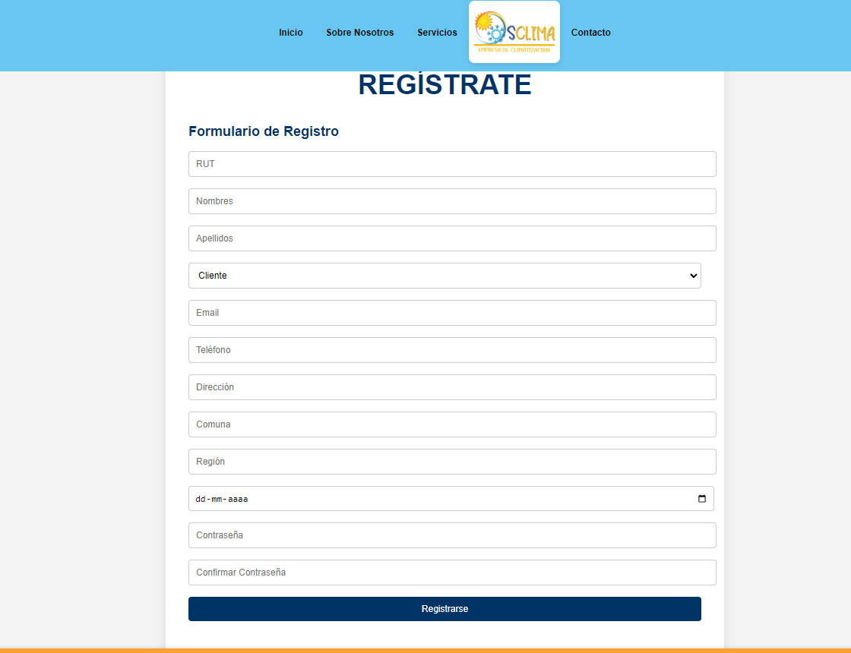
* **Cuando** completa el formulario de registro con los siguientes datos:
* | Campo | Valor |
* | RUT | 20804242-7 |
* | Nombre | Jonathan |
* | Apellido | Gutierrez |
* | Tipo de Usuario | Cliente |
* | Correo Electrónico | jonatangongu@gmail.com |
* | Teléfono | 945944454 |
* | Dirección | Guacolda |
* | Comuna | La Pintana |
* | Región | RM |
* | Fecha de Nacimiento | 09-03-2001 |
* | Contraseña | ******** |
* | Confirmar Contraseña| ******** |
* 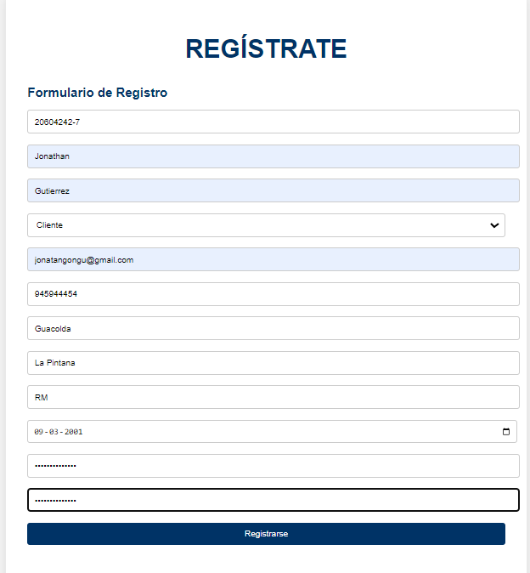
* **Y** hace clic en "Registrarse".
* 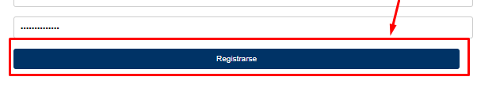
* **Entonces** debería ver un mensaje de registro exitoso.
* 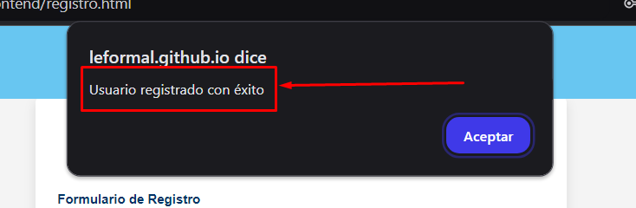
* **CP002: Validación de campos obligatorios en el formulario de registro  
  Dado** que el usuario está en la página de registro.
* 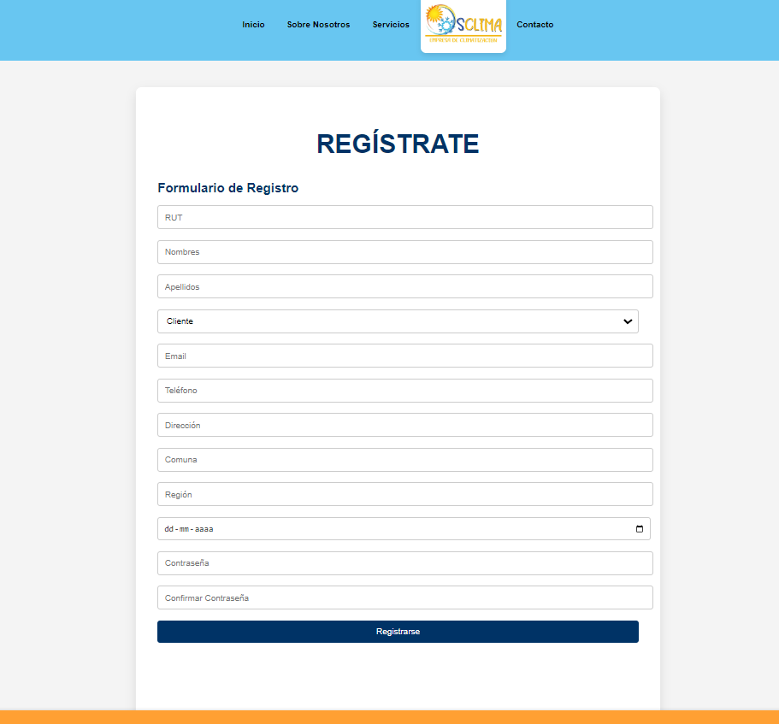
* **Cuando** intenta registrarse sin completar todos los campos obligatorios.
* 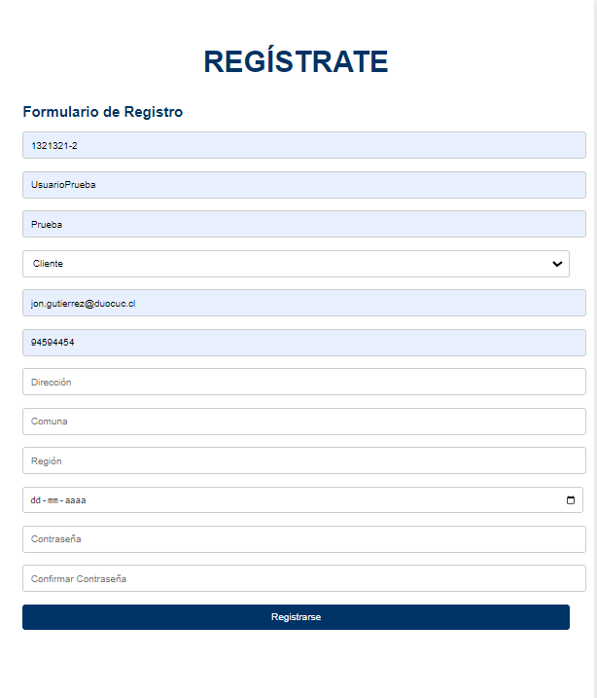
* **Entonces** debería ver mensajes de error indicando que todos los campos son requeridos.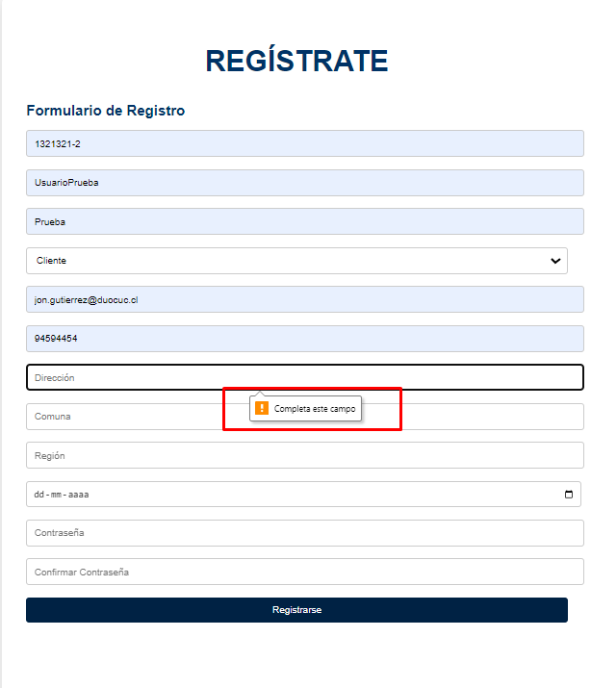
* **CP003: Validación de correo electrónico en el registro  
  Dado** que el usuario está en la página de registro.
* 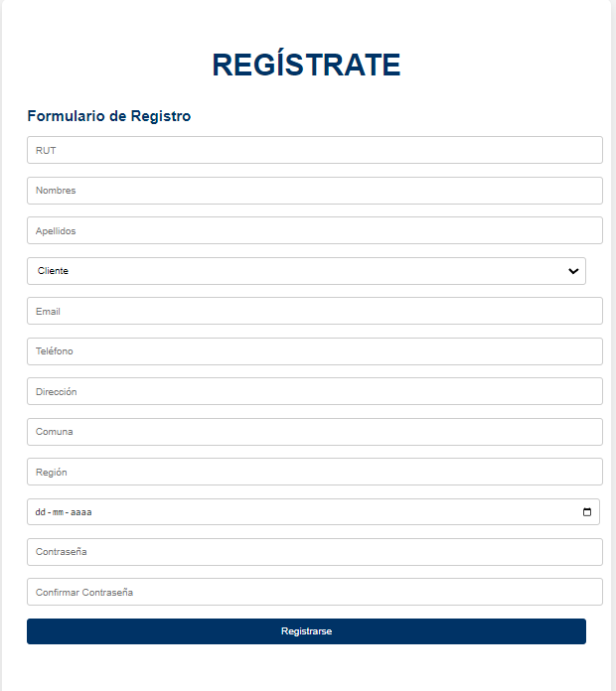
* **Cuando** ingresa un correo electrónico con formato incorrecto.
* 

**Entonces** debería ver un mensaje de error indicando un formato inválido.

* 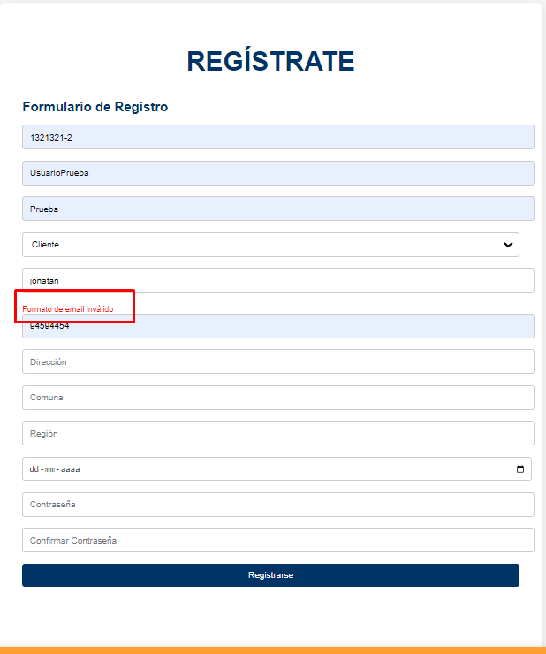
* **CP004: Restablecimiento de contraseña con correo inexistente  
  Dado** que el usuario está en la página de Restablecer Co ntraseña
* 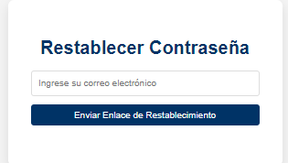
* **Cuando** ingresa un correo electrónico no registrado.
* 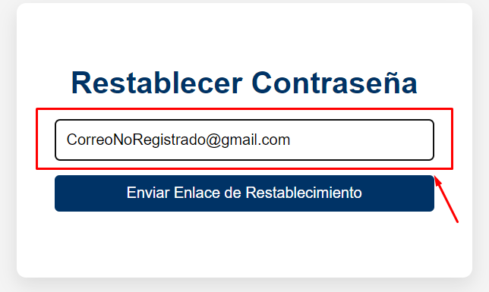
* **Y** hace clic en "Enviar".
* 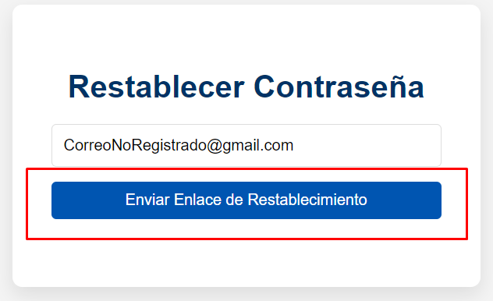  
  **Entonces** debería ver un mensaje indicando que el correo no existe en el sistema.

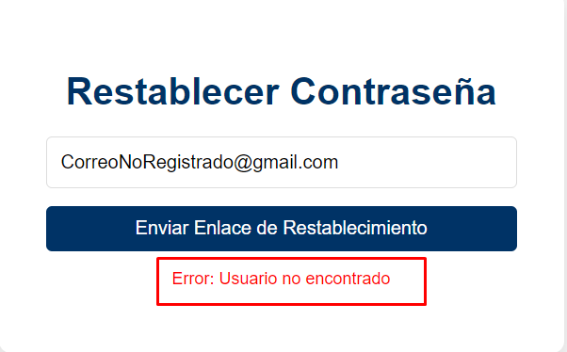

* **CP005: Verificación de límite de intentos en el registro  
  Dado** que un usuario intenta registrarse repetidamente con datos inválidos.  
  **Cuando** excede el límite de intentos permitidos.  
  **Entonces** debería ver un mensaje indicando que ha alcanzado el límite y debe esperar.
* **CP006: Validación de longitud mínima de contraseña en registro  
  Dado** que el usuario está en la página de registro.  
  **Cuando** ingresa una contraseña con menos de 8 caracteres.  
  **Entonces** debería ver un mensaje de error indicando que la contraseña debe tener al menos 8 caracteres.
* **CP007: Mensaje de error al intentar registrar un email ya existente  
  Dado** que el usuario está en la página de registro.
* 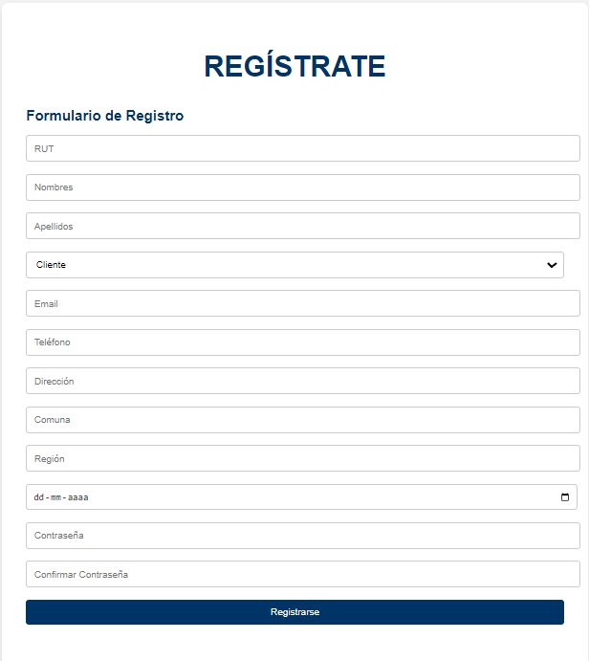  
  **Cuando** ingresa un correo electrónico ya registrado.
* 
* **Entonces** debería ver un mensaje indicando que el correo ya está en uso.

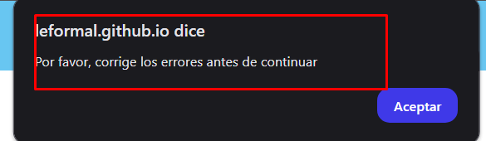

* **CP008: Validación de formato de RUT en el formulario de registro  
  Dado** que el usuario está en la página de registro.
* 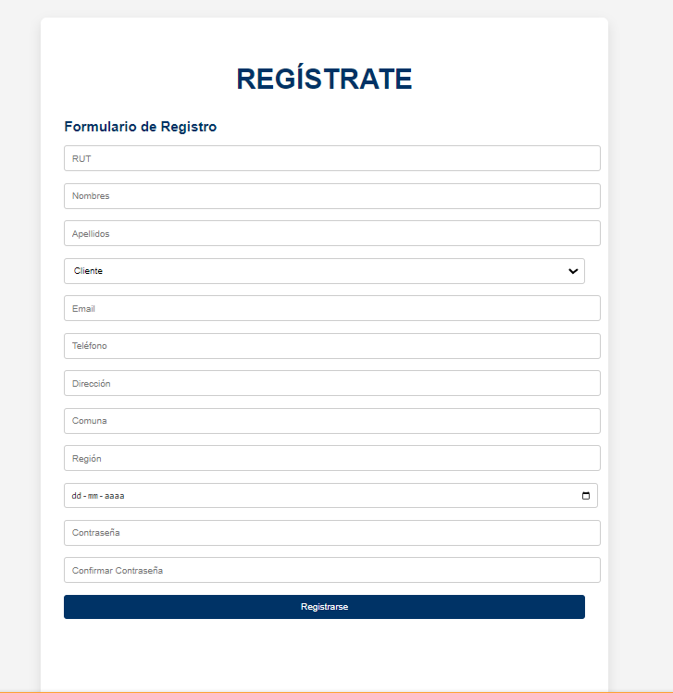

**Cuando** ingresa un RUT en formato incorrecto.

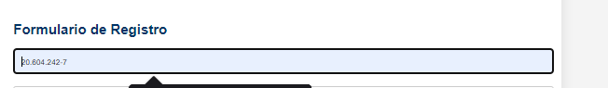  
**Entonces** debería ver un mensaje indicando el formato correcto.

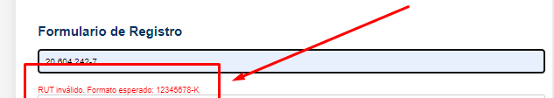

* **CP009: Visualización de términos y condiciones antes de completar el registro**
* **Dado** que el usuario está en la página de registro.
* **Cuando** selecciona la opción de "Ver términos y condiciones".
* **Entonces** debería poder ver el documento completo y aceptarlo antes de completar el registro.

### Módulo de Login

* **CP010: Iniciar sesión con credenciales válidas  
  Dado** que el usuario está en la página de inicio de sesión.
* 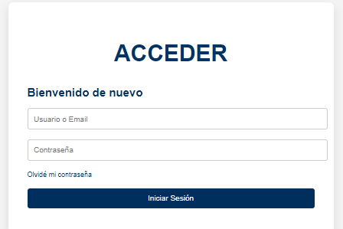
* **Cuando** ingresa un correo y contraseña válidos.
* 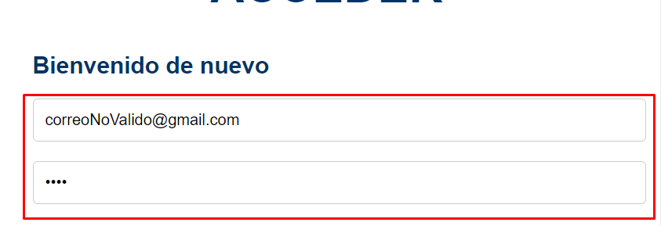
* **Y** hace clic en "Iniciar sesión".
* 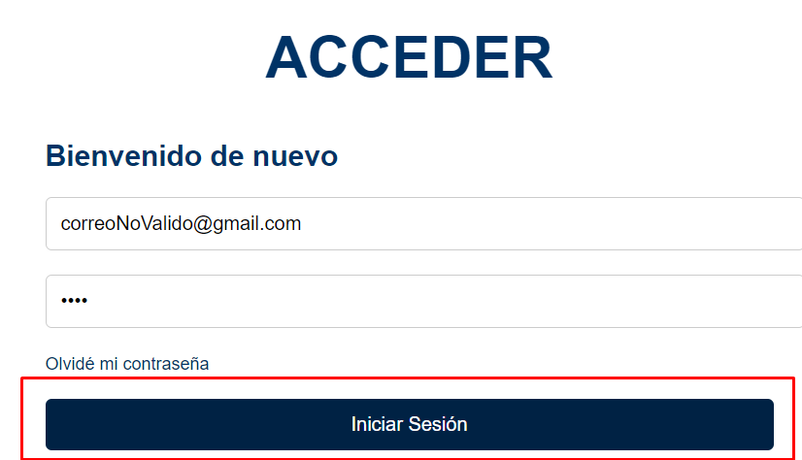
* **Entonces** debería ser alertado con intento fallido
* 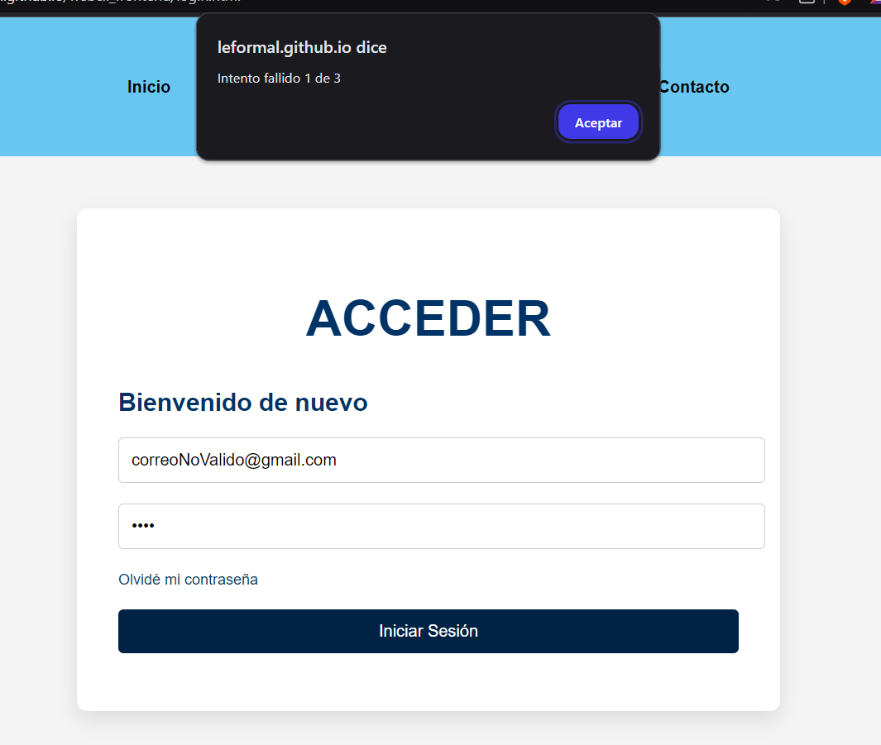
* **CP011: Iniciar sesión con contraseña incorrecta tres veces  
  Dado** que el usuario está en la página de inicio de sesión.
* 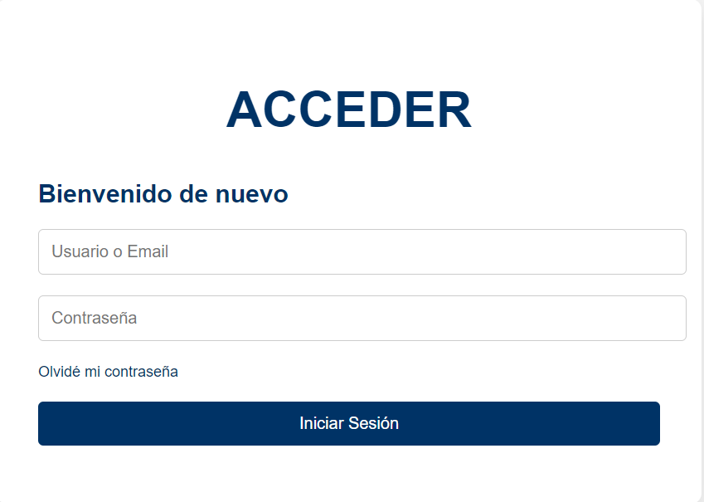
* **Cuando** ingresa una contraseña incorrecta tres veces.
* 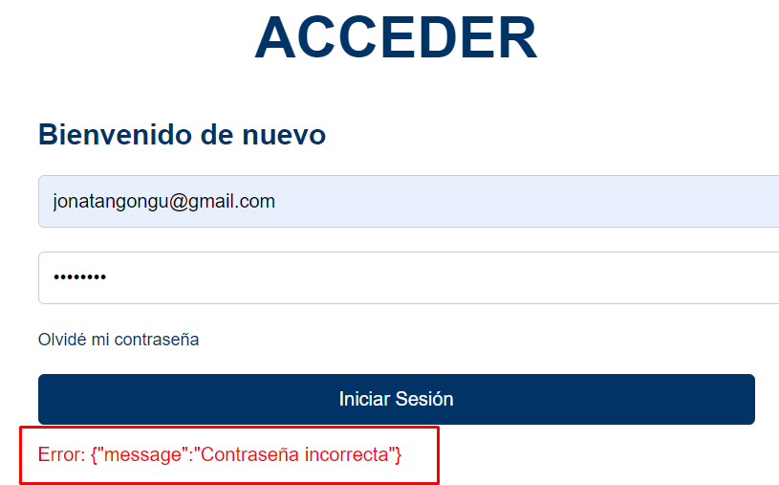
* **Entonces** debería ser redirigido a la página de restablecimiento de contraseña.
* 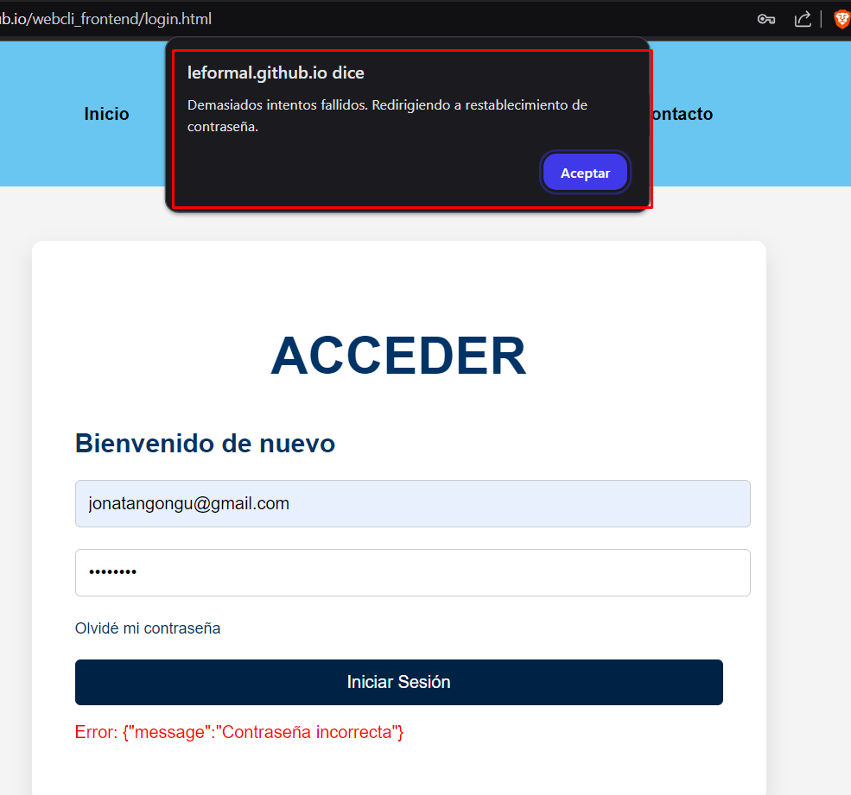
* **CP012: Mensaje de error al intentar iniciar sesión con credenciales incorrectas  
  Dado** que el usuario está en la página de inicio de sesión.
* 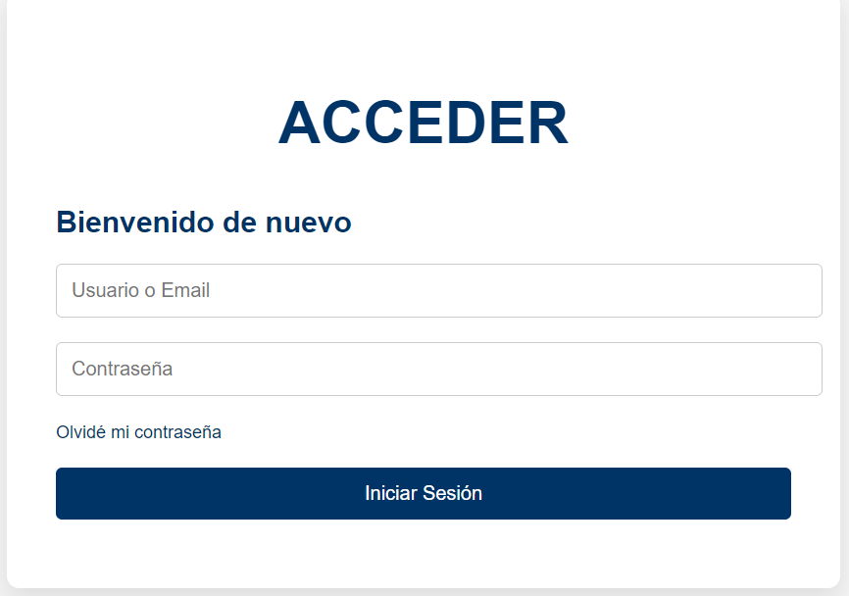  
  **Cuando** ingresa un correo y contraseña incorrectos.
* 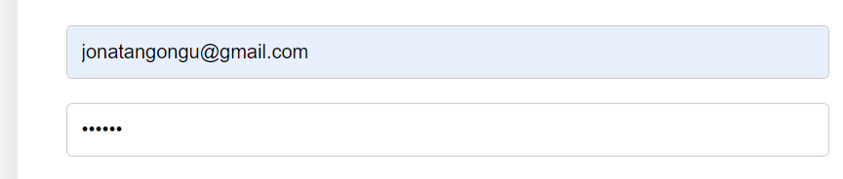
* **Entonces** debería ver un mensaje indicando que las credenciales son incorrectas.
* 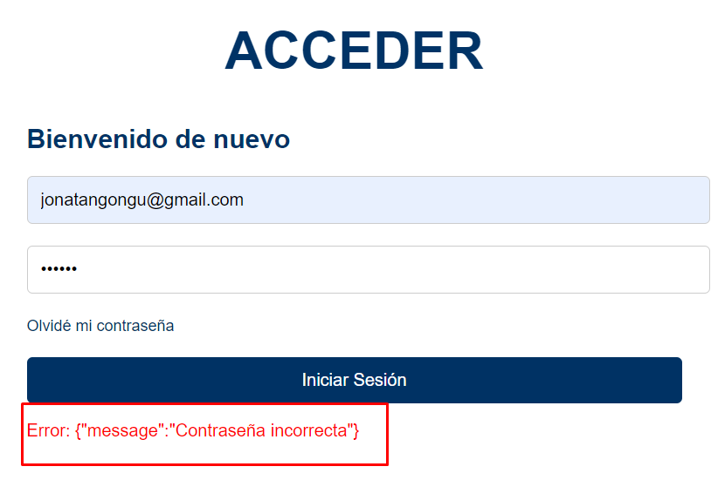
* **CP013: Visualización de mensajes de error en el login  
  Dado** que el usuario está en la página de inicio de sesión.
* 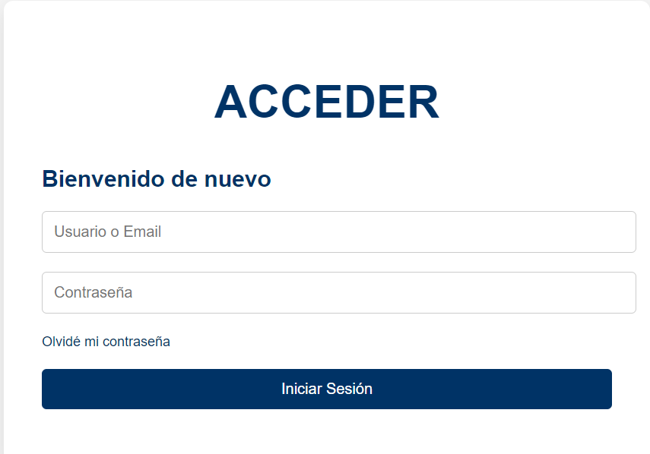

**Cuando** ingresa un correo y contraseña incorrectos.

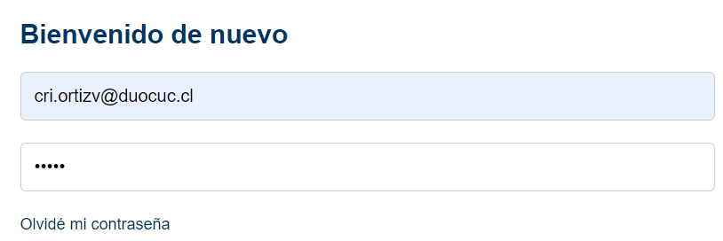  
**Entonces** debería ver un mensaje indicando que las credenciales son incorrectas.

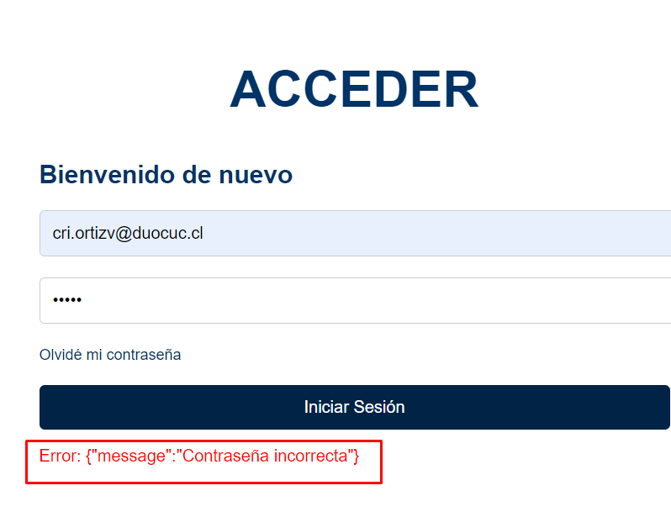

### 

### 

### Módulo de Restablecimiento de Contraseña

* **CP014: Restablecimiento de contraseña  
  Dado** que el usuario está en la página de restablecer contraseña.
* 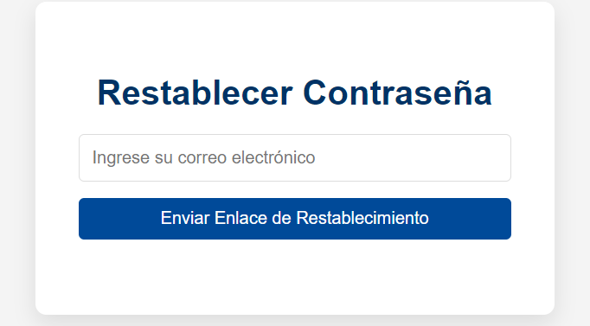**Cuando** ingresa su correo electrónico válido.
* 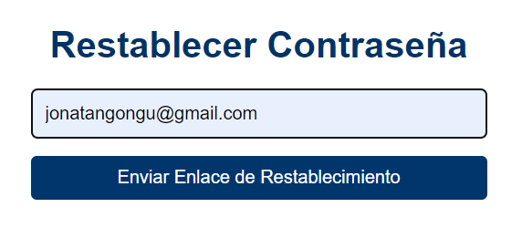
* **Y** hace clic en "Enviar".
* 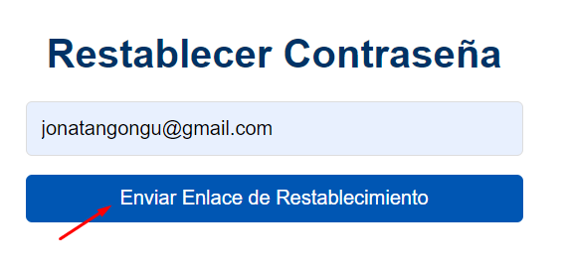  
  **Entonces** debería recibir un enlace para restablecer su contraseña.
* 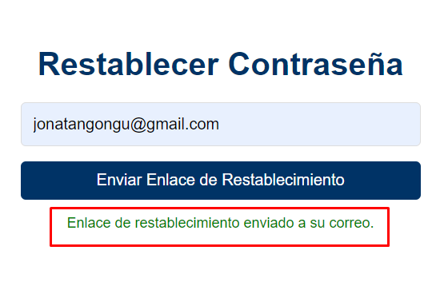
* **CP015: Enlace de redirección al restablecer contraseña  
  Dado** que el usuario solicitó restablecer su contraseña.
* 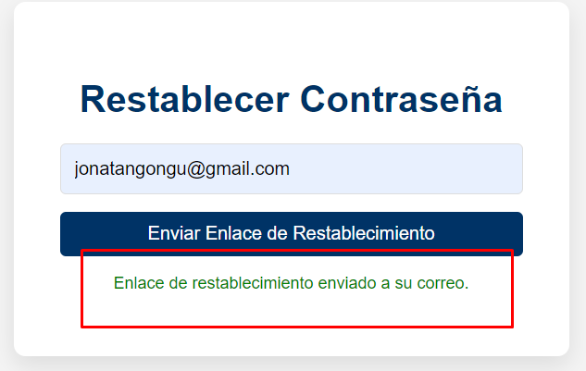  
  **Cuando** haga clic en el enlace recibido en su correo.
* 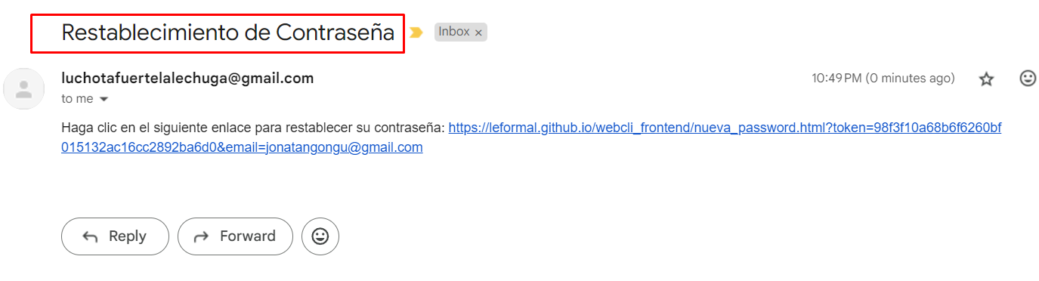

**Entonces** debería ser redirigido a la página de restablecimiento de contraseña.

* 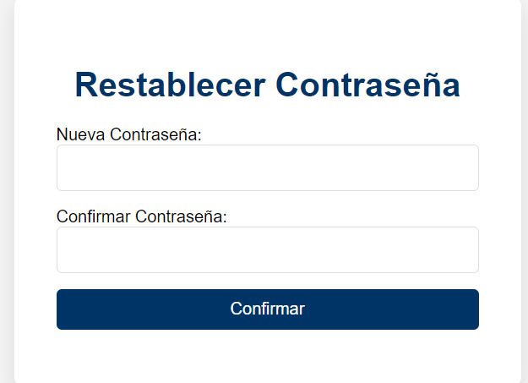

**CP016: Validación de requisitos de contraseña en el restablecimiento  
Dado** que el usuario ha accedido al enlace de restablecimiento de contraseña.

* 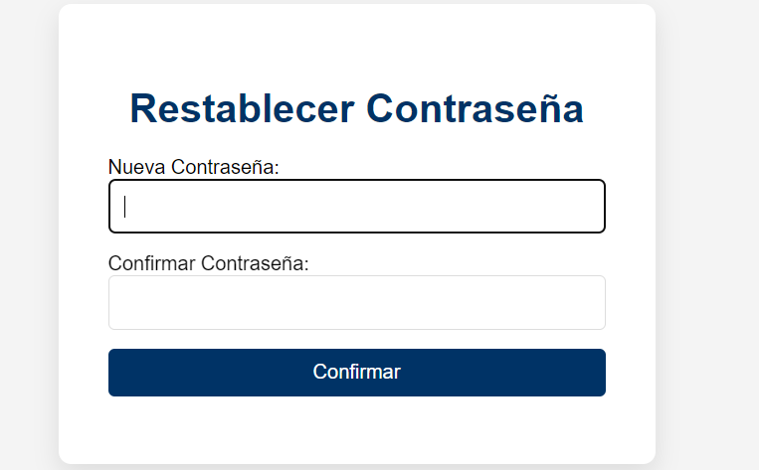

**Cuando** ingresa una nueva contraseña que no cumple con los requisitos.

* 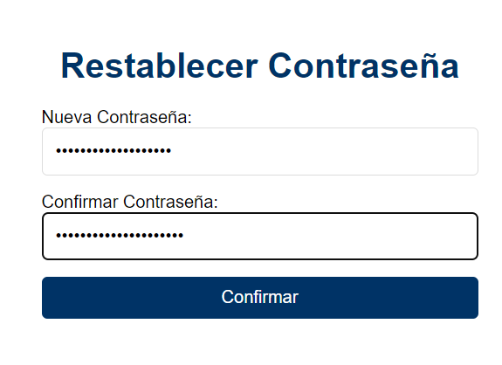
* **Entonces** debería ver un mensaje de error indicando los requisitos necesarios.
* 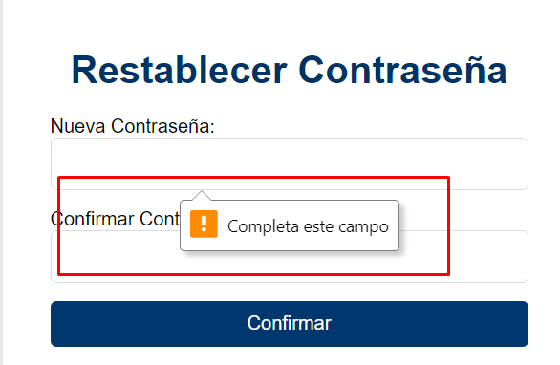
* **CP017: Restablecimiento de contraseña con correo inexistente  
  Dado** que el usuario está en la página de restablecer contraseña.
* 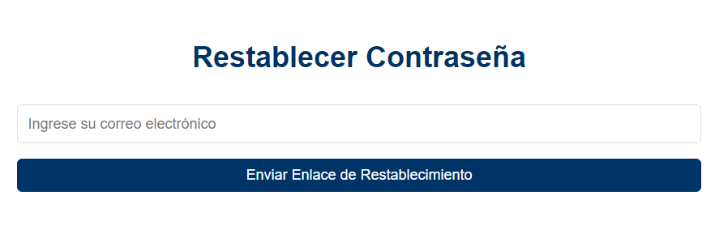  
  **Cuando** ingresa un correo electrónico no registrado.
* 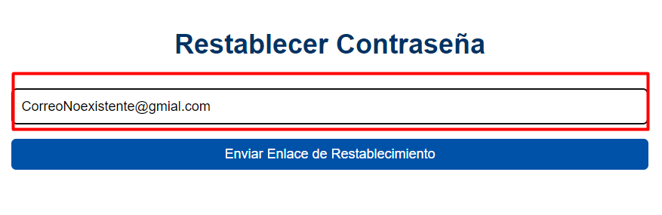**Entonces** debería ver un mensaje indicando que el Usuario no encontrado
* 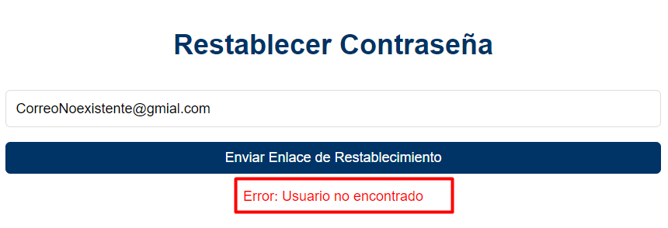

### 

### 

### 

### 

### 

### 

### 

### 

### 

### 

### 

### 

### 

### 

### Módulo de Contratación de Servicios

* **CP018: Contratación de servicio de instalación  
  Dado** que el usuario está en la página de contratación.

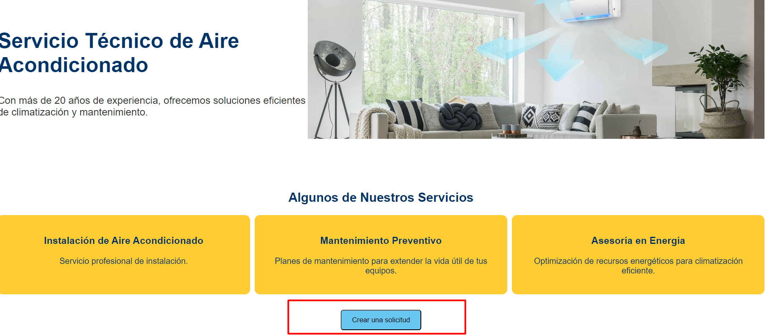

**Cuando** selecciona "Instalación de productos".

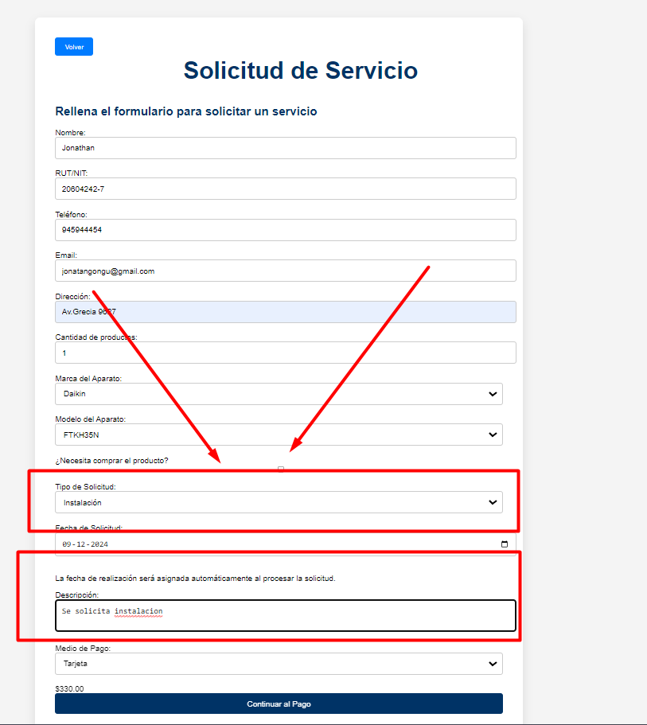

**Y** le da click al botón de continuar al pago

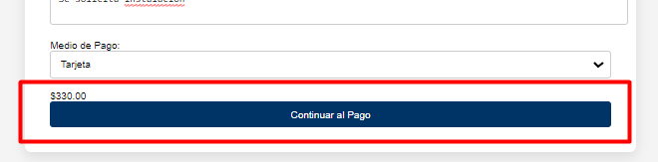

**Entonces** debería ser redirigido a la página de pago.

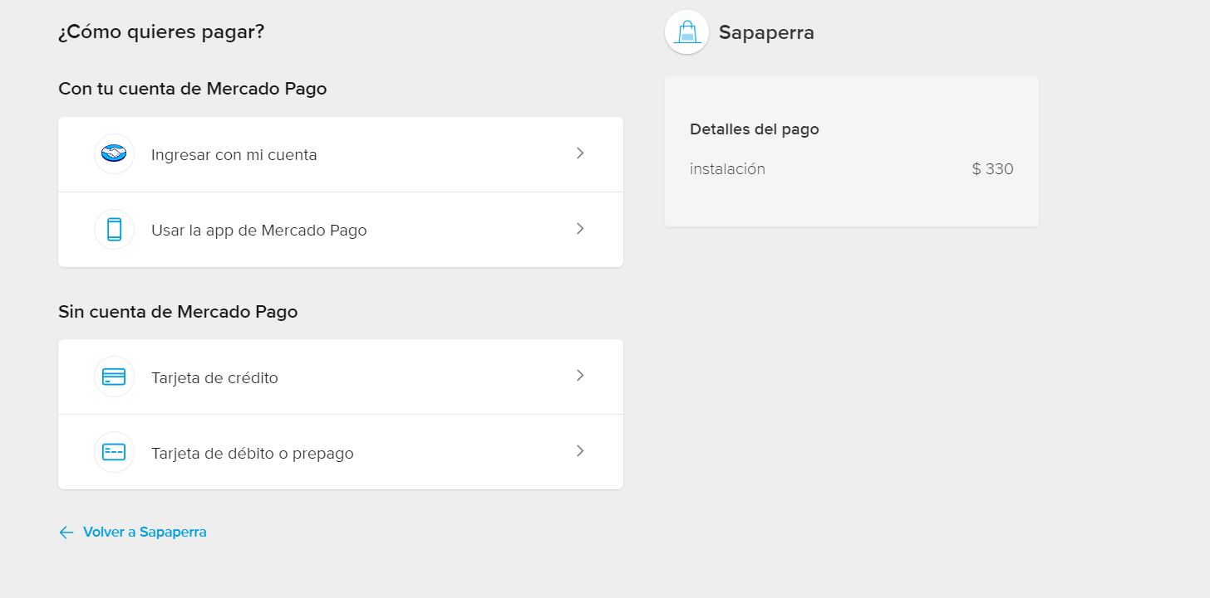

* **CP019: Contratación de servicio de mantención  
  Dado** que el usuario está en la página de contratación.
* 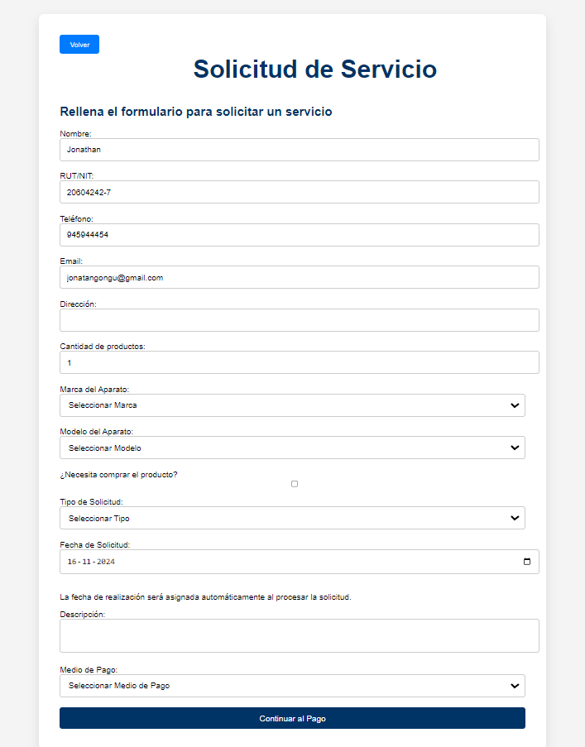

**Cuando** selecciona "Mantención de productos".

* 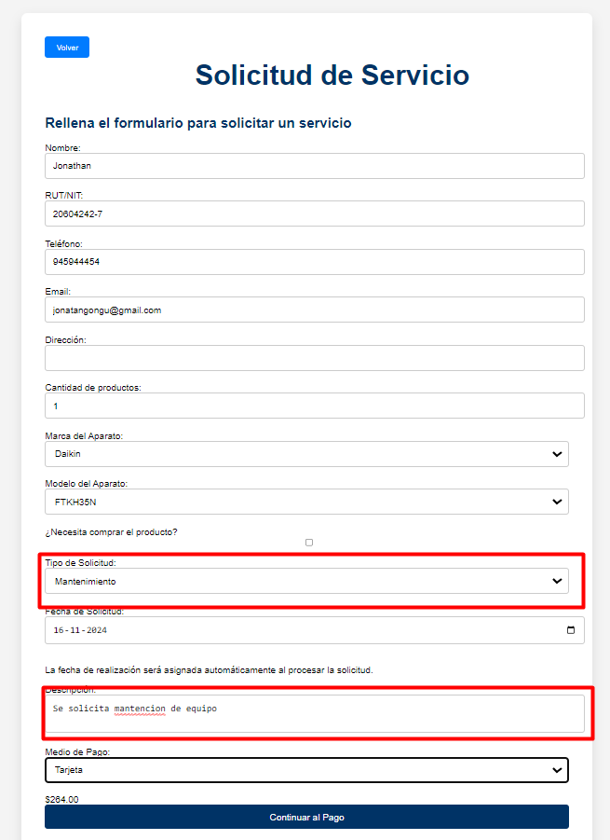

**Y** le da click al botón de continuar al pago

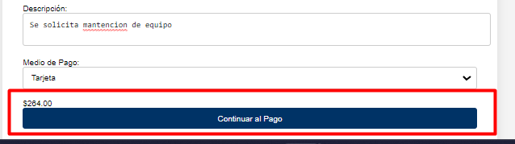

**Entonces** debería ser redirigido a la página de detalle de contratación.

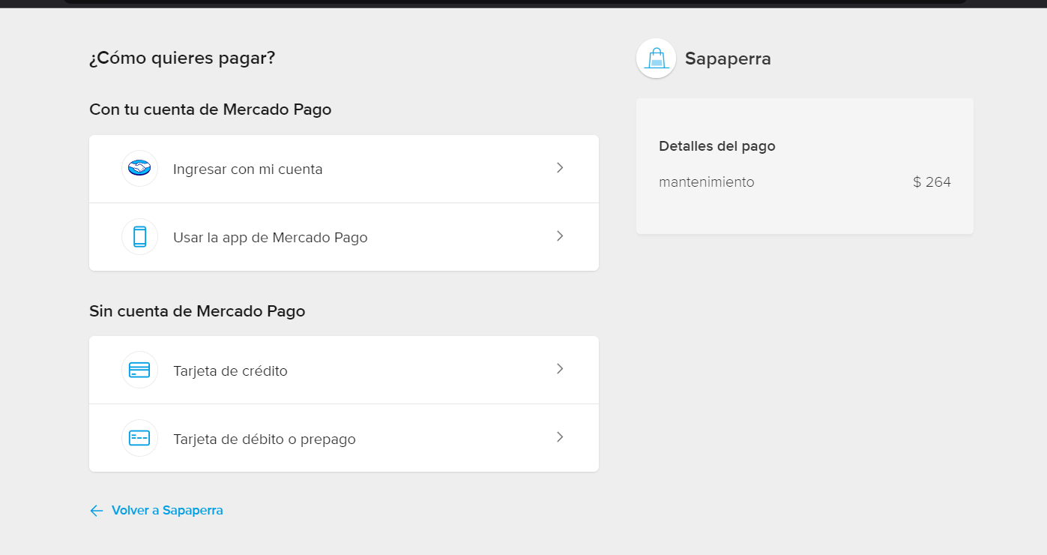

* **CP020: Contratación de servicio de reparación  
  Dado** que el usuario está en la página de contratación.
* 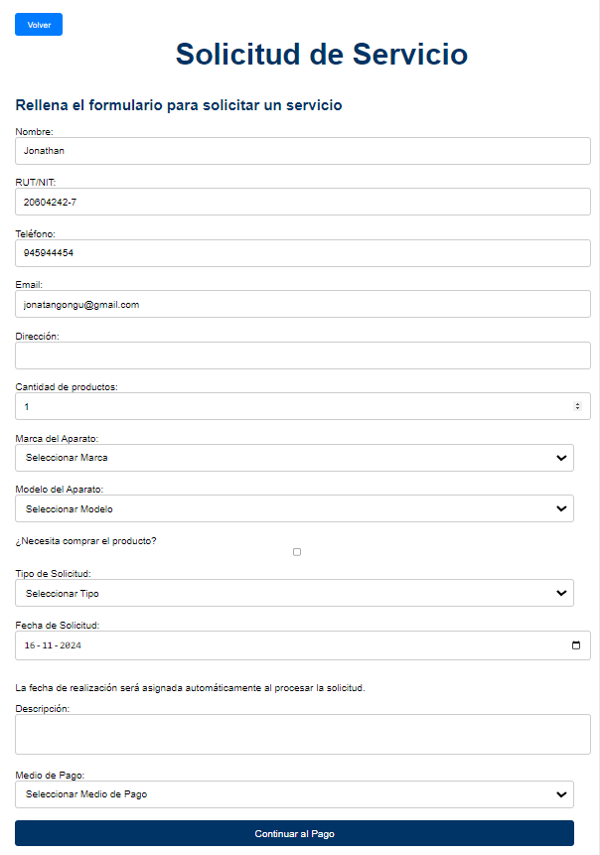

**Cuando** selecciona "Reparación de productos".

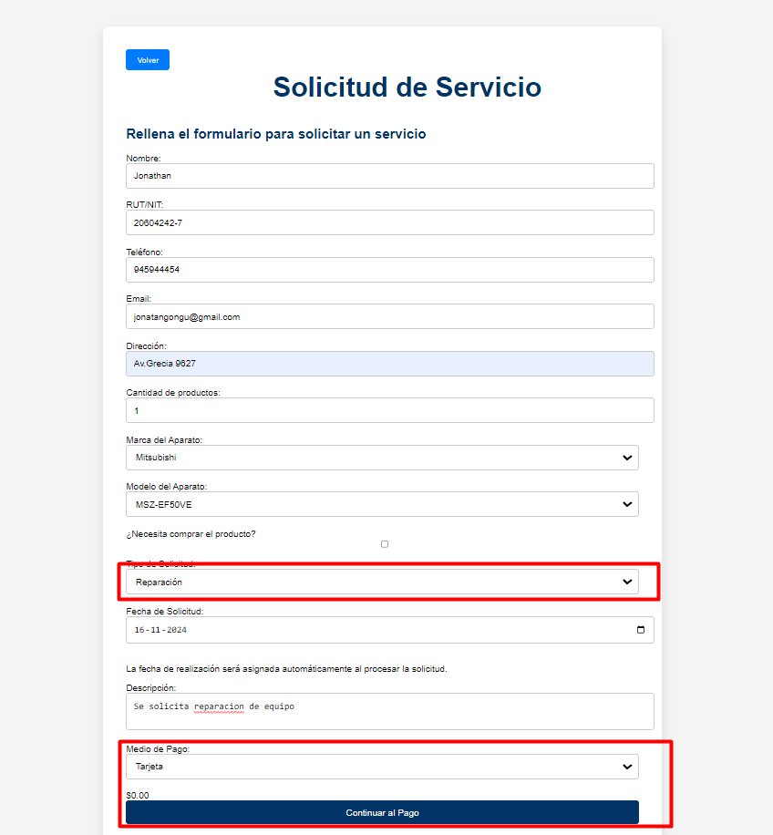

**Y** le da click al botón de continuar al pago  
**Entonces** debería ser redirigido a la página de pago.

* **CP021: Contratación de servicio de retiro  
  Dado** que el usuario está en la página de contratación.
* 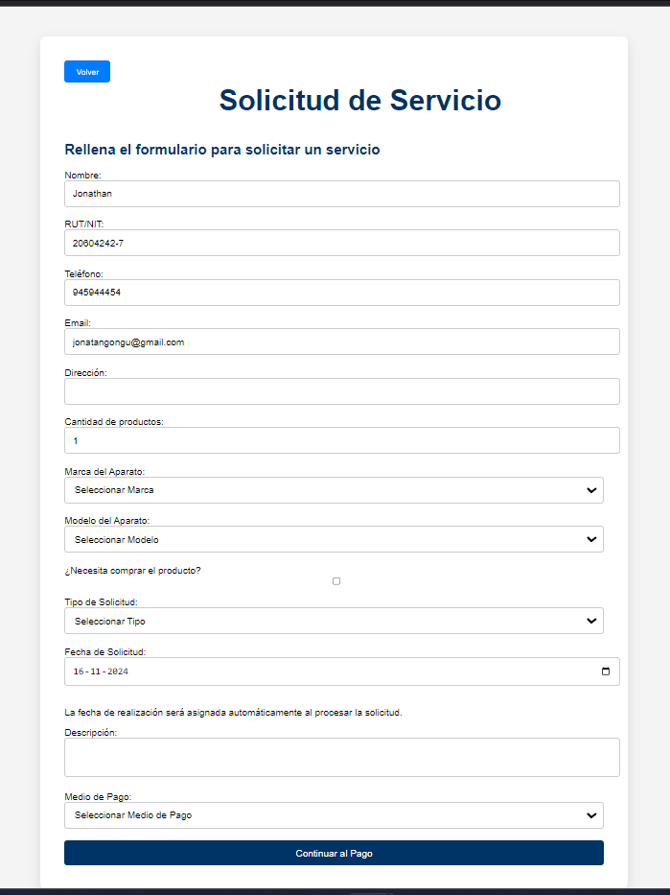

**Cuando** selecciona "Remoción de producto".

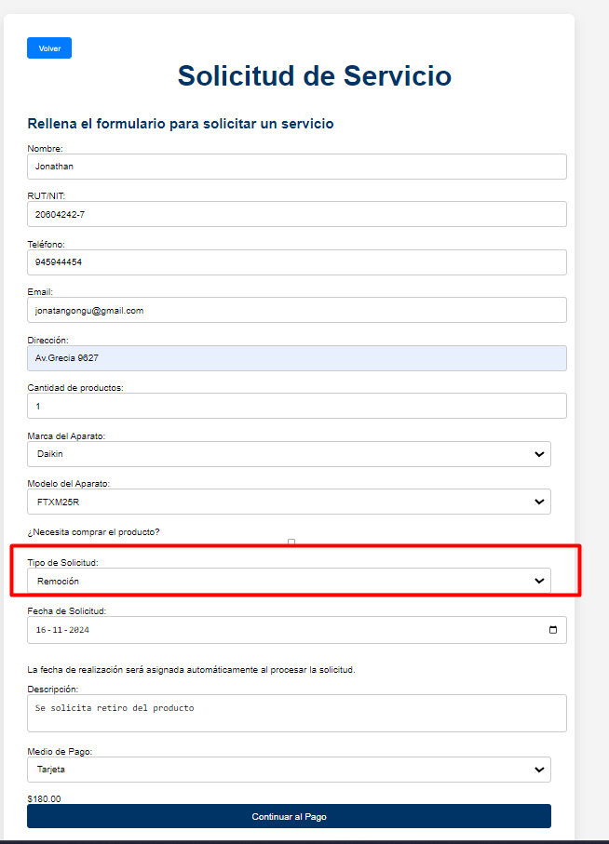  
**Y** le da click al botón de continuar al pago

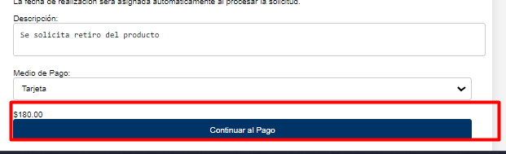

**Entonces** debería ser redirigido a la página de pago.

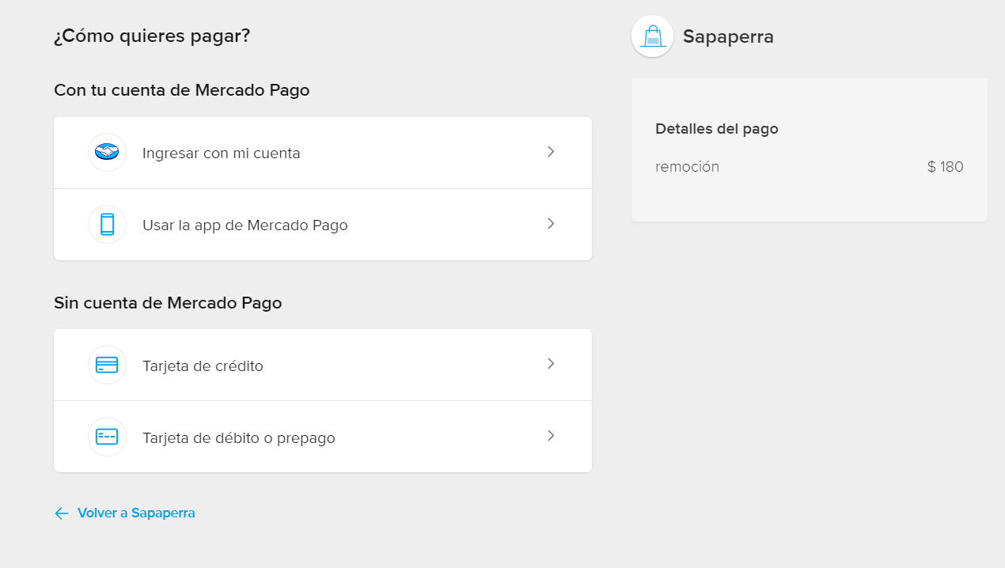

* **CP022: Visualización de precios dinámicos en detalle de contratación  
  Dado** que el usuario está en la página de detalle de contratación.

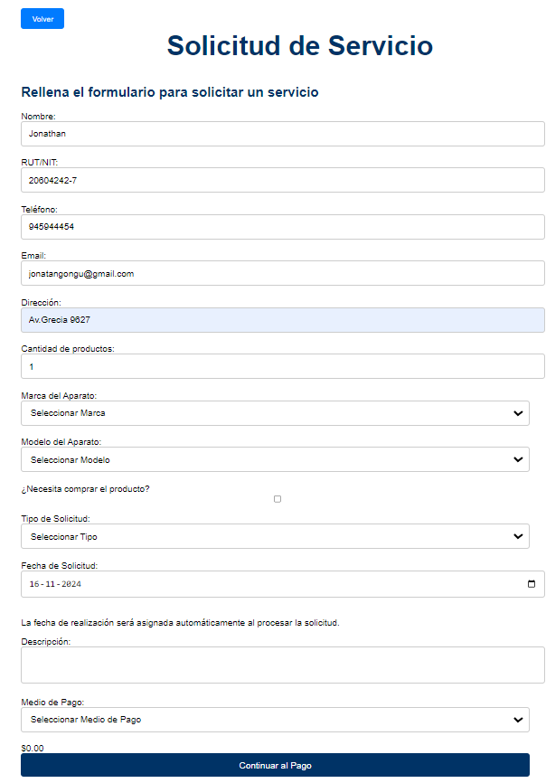

**Cuando** seleccione diferentes opciones de productos y cantidades.

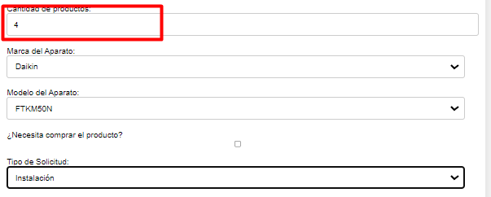  
**Entonces** el precio total debería actualizarse dinámicamente según las selecciones.

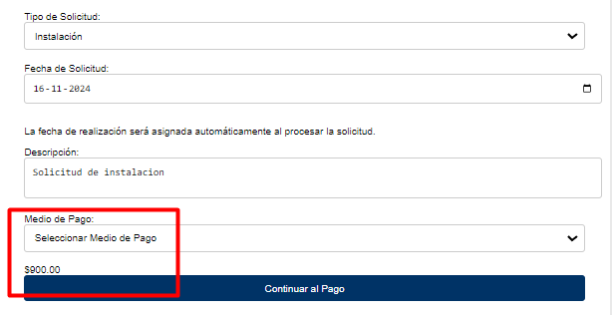

* **CP023: Ingreso de dirección en el detalle de contratación  
  Dado** que el usuario está en la página de detalle de contratación.
* 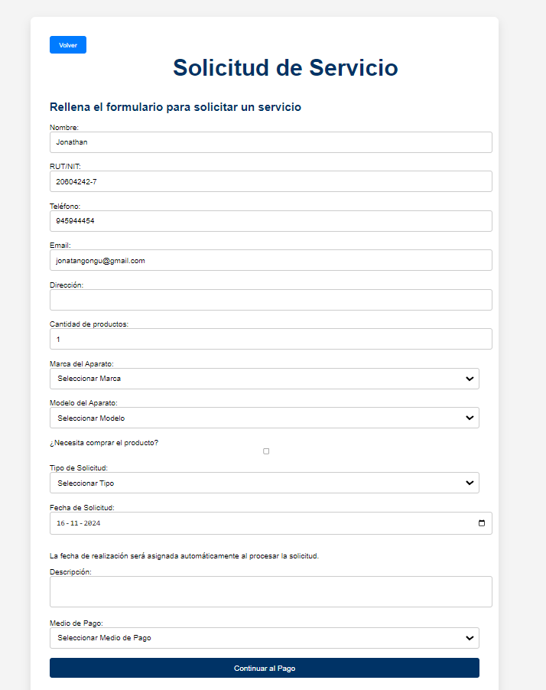

**Cuando** introduce su dirección en el campo de texto

* 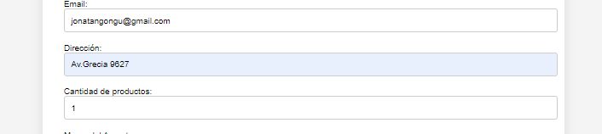

**Entonces** debería tener la opción de ir a botón de pago

* 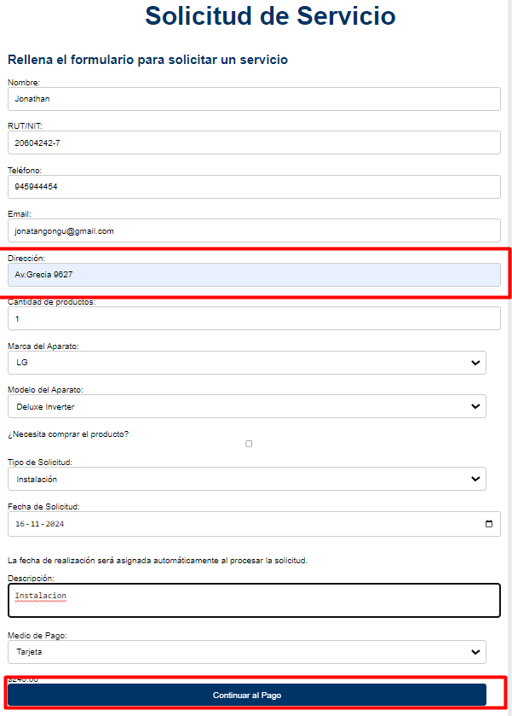
* 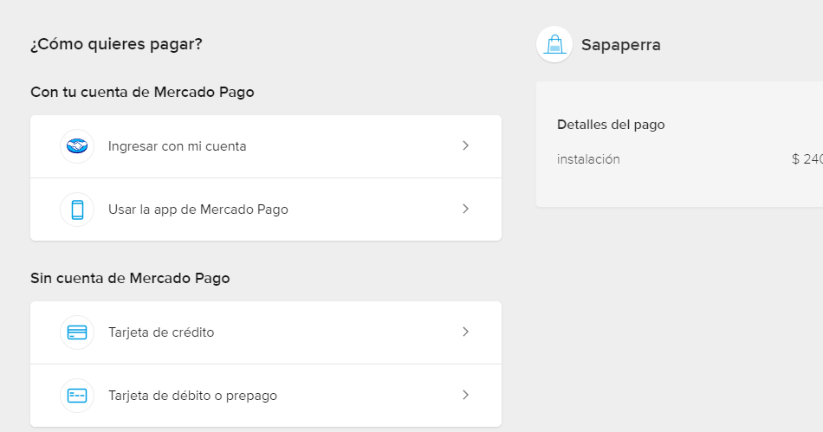
* **CP025: Selección de varios métodos de pago en detalle de contratación  
  Dado** que el usuario está en la página de detalle de contratación.
* 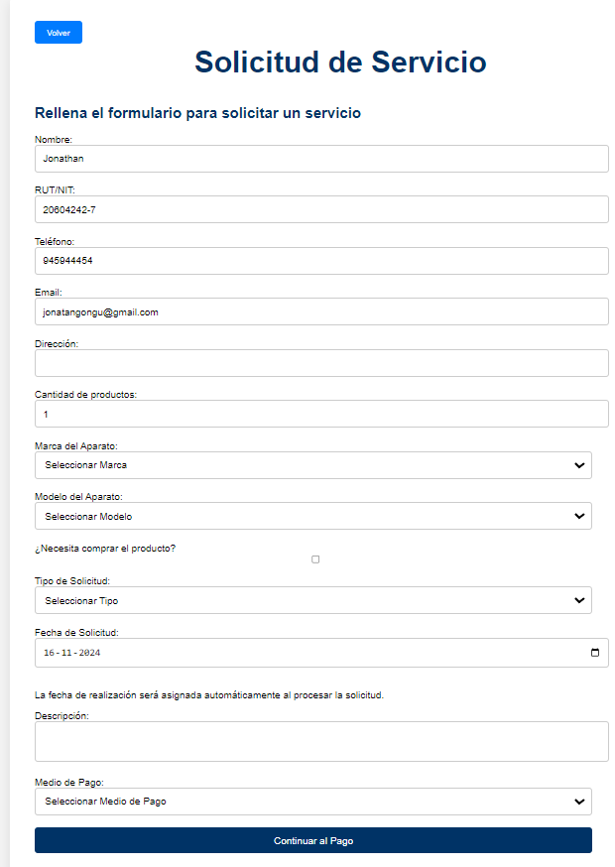

**Cuando** selecciona un método de pago y luego cambia a otro.

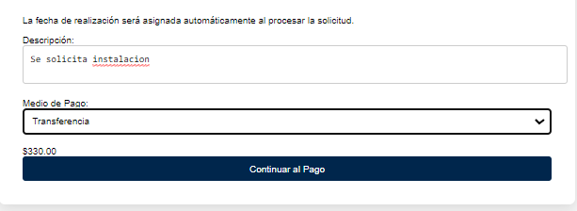

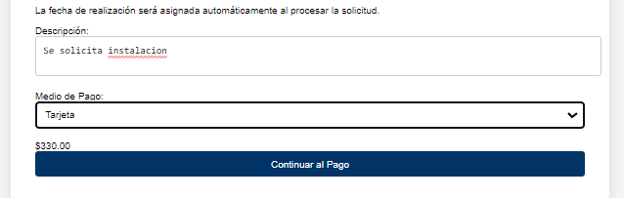

**Entonces** solo el último método de pago seleccionado debería estar activo.

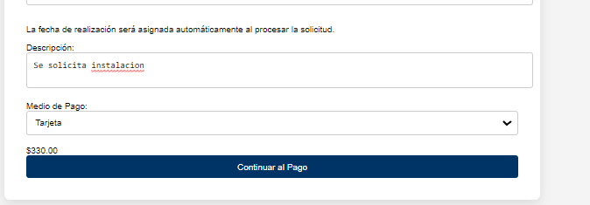

* **CP027: Verificación de datos antes de confirmar contratación  
  Dado** que el usuario ha completado todos los campos en la página de detalle de contratación.
* 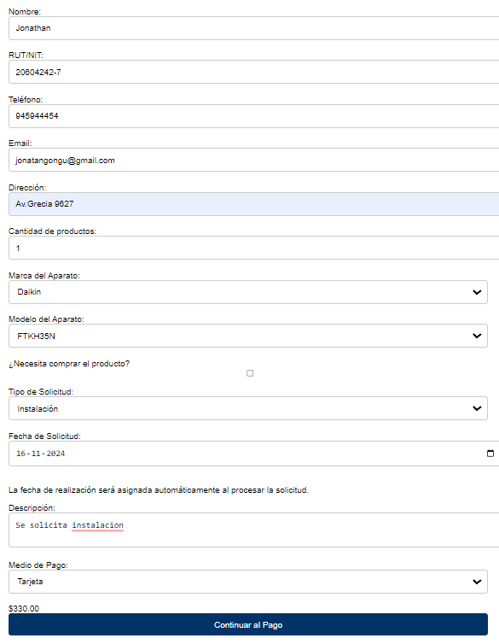

**Cuando** haga clic en "Continuar Al pago".

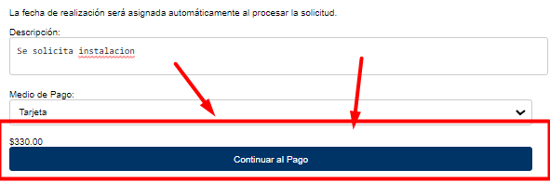  
**Entonces** debería ver una pantalla de pago con total del precio antes de proceder con el pago.

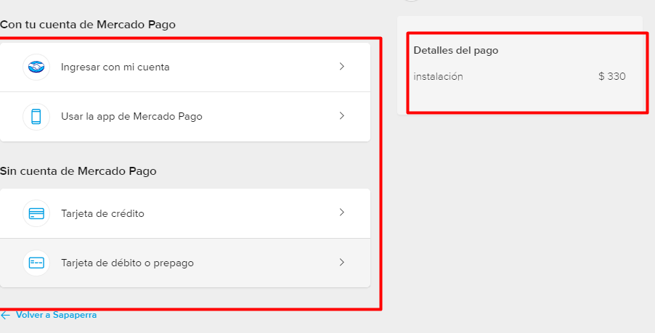

### 

### 

### 

### 

### 

### Módulo de Pagos

* **CP028: Pago con tarjeta exitoso  
  Dado** que el usuario completó el formulario de contratación.
* 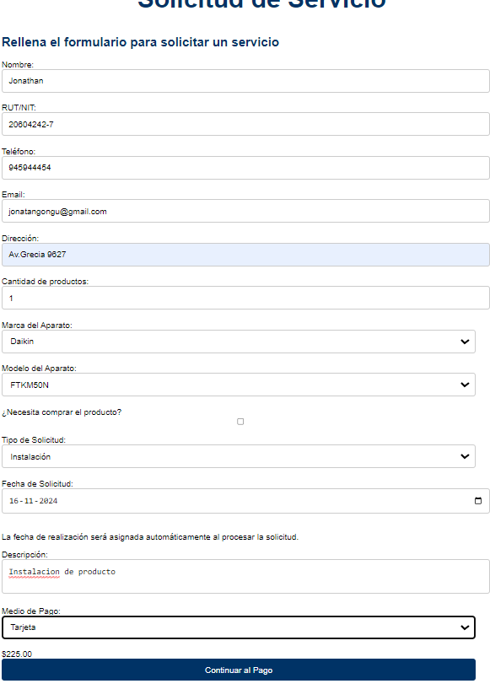

**Cuando** selecciona "Tarjeta de crédito/débito" como método de pago.

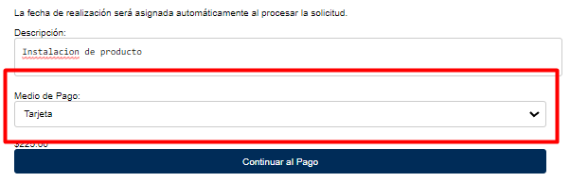

**Y** hace clic en "Continuar con el pago".

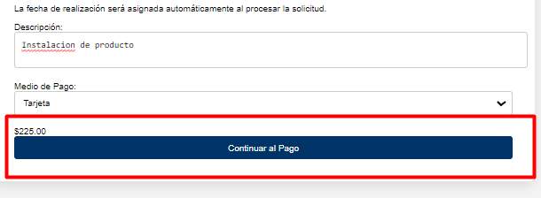  
**Entonces** debería ser redirigido a la API de pago correspondiente.

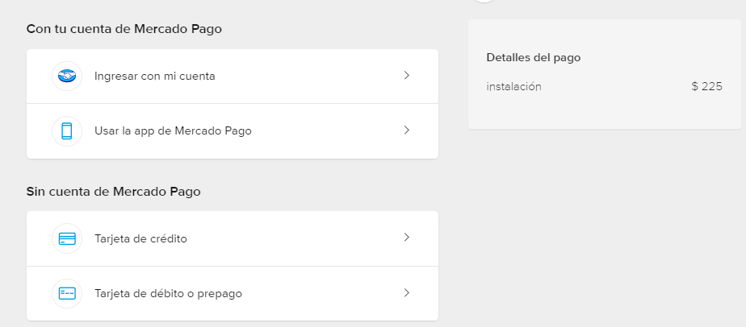

* **CP029: Pago por transferencia bancaria  
  Dado** que el usuario ha completado el formulario de contratación.

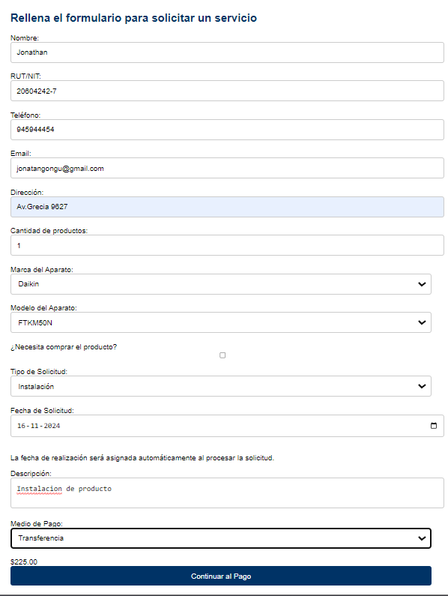

**Cuando** selecciona "Transferencia bancaria" como método de pago.

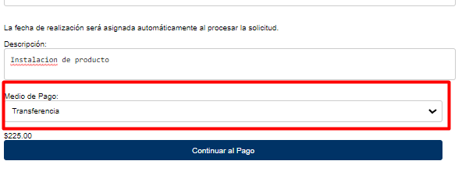  
**Entonces** debería recibir un correo electrónico con las instrucciones de transferencia.

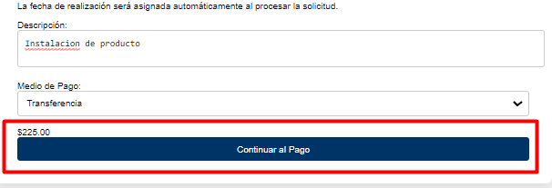

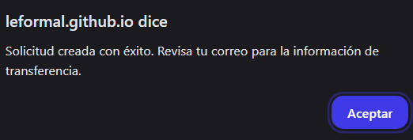

* **CP030: Visualización de error en el pago por falta de saldo  
  Dado** que el usuario selecciona tarjeta como método de pago.
* 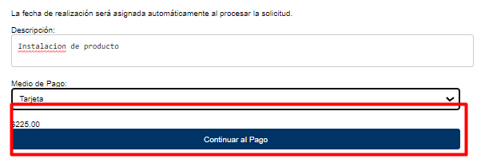

**Cuando** no tiene saldo suficiente en su tarjeta.

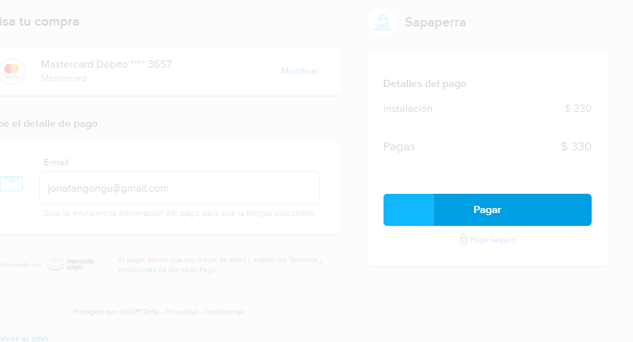  
**Entonces** debería ver un mensaje de error indicando que no se pudo completar la transacción.

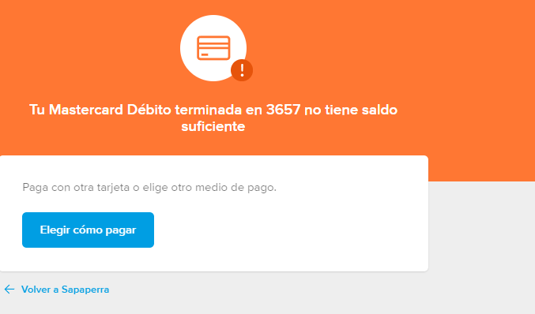

* **CP031: Notificación de pago exitoso  
  Dado** que el usuario ha completado el pago de un servicio.
* 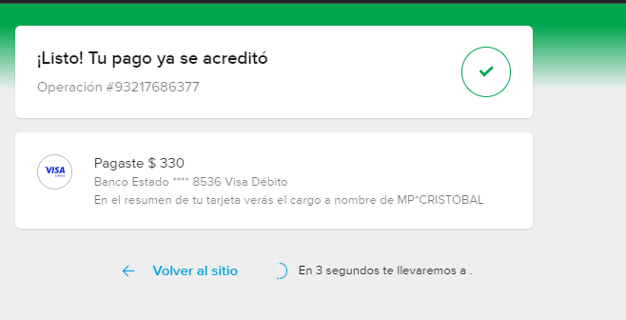  
  **Cuando** el pago se confirma exitosamente.
* 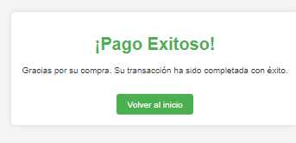  
  **Entonces** debería recibir una notificación indicando que el pago fue realizado correctamente.
* 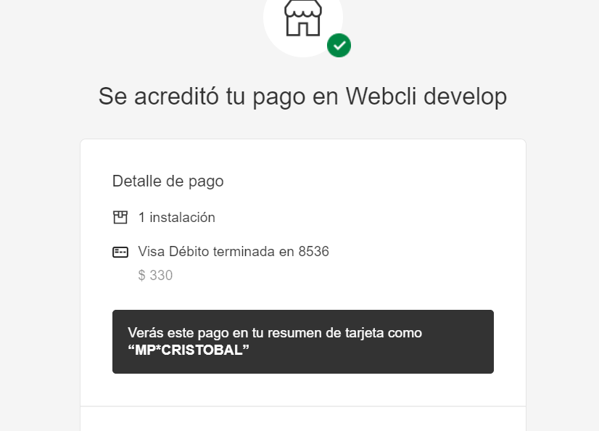
* **CP032: Reintento de pago tras error en la transacción  
  Dado** que el usuario intentó realizar un pago y recibió un mensaje de error.
* 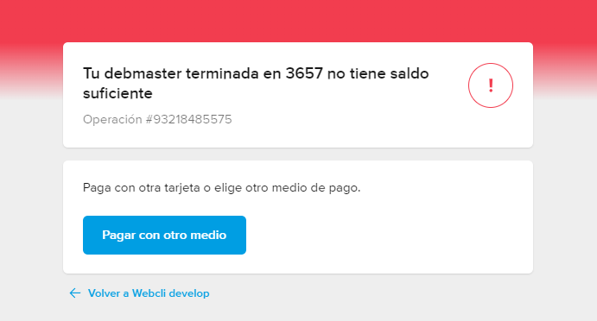

**Cuando** selecciona la opción de reintentar el pago.

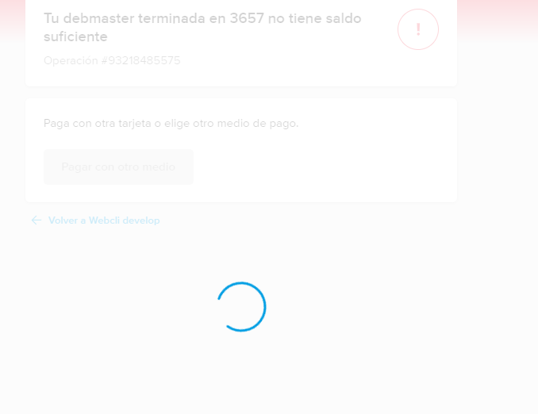  
**Entonces** debería ser redirigido nuevamente a la página de pago para intentarlo otra vez.

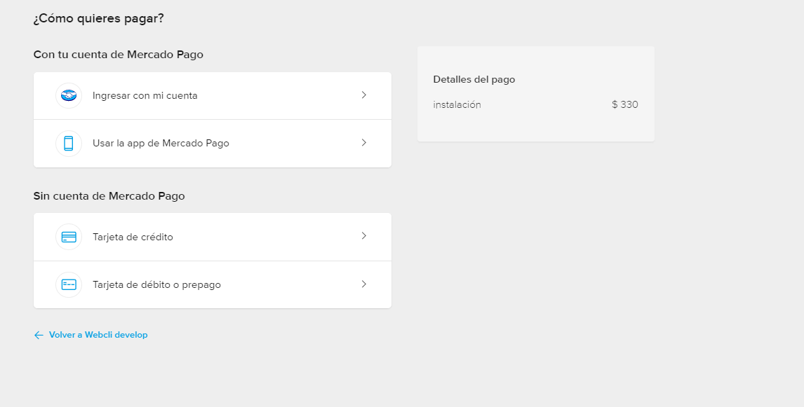

### 

### 

### Módulo de Gestión de Solicitudes

* **CP034: Visualización de historial de solicitudes  
  Dado** que el usuario está en la sección "Mis solicitudes".
* 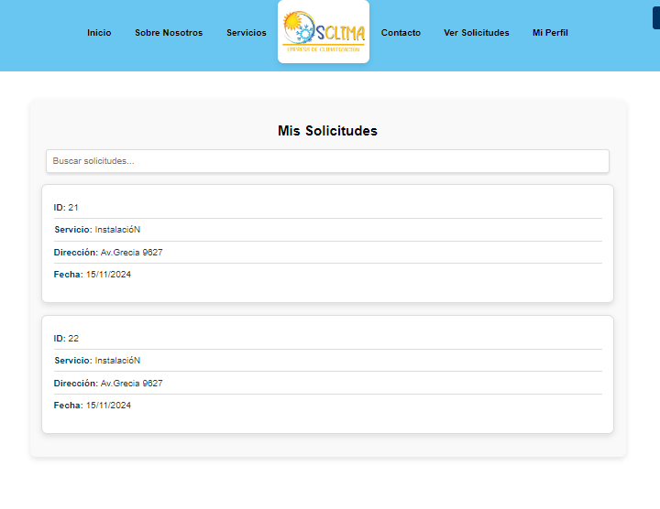  
  **Cuando** accede a su historial.

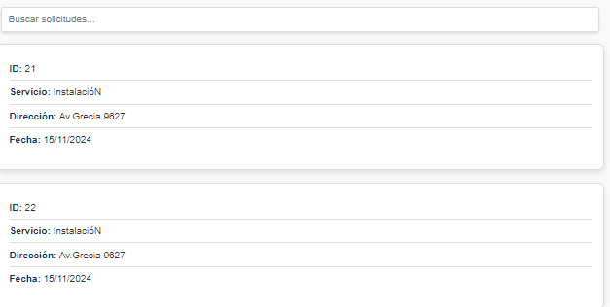

**Entonces** debería ver todas sus solicitudes anteriores con su estado actual.

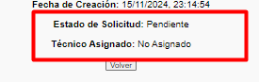

* **CP035: Ver detalles de solicitud específica  
  Dado** que el usuario está en la página de "Mis solicitudes".
* 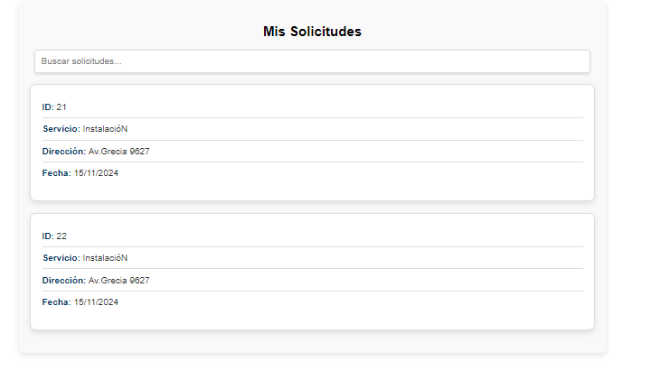**Cuando** selecciona una solicitud específica.
* 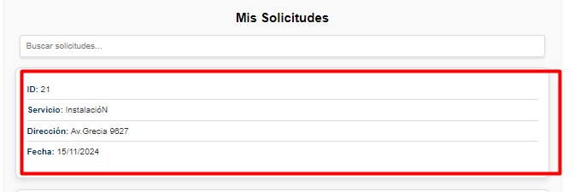

**Entonces** debería ser redirigido a una vista que muestra los detalles completos de la solicitud.

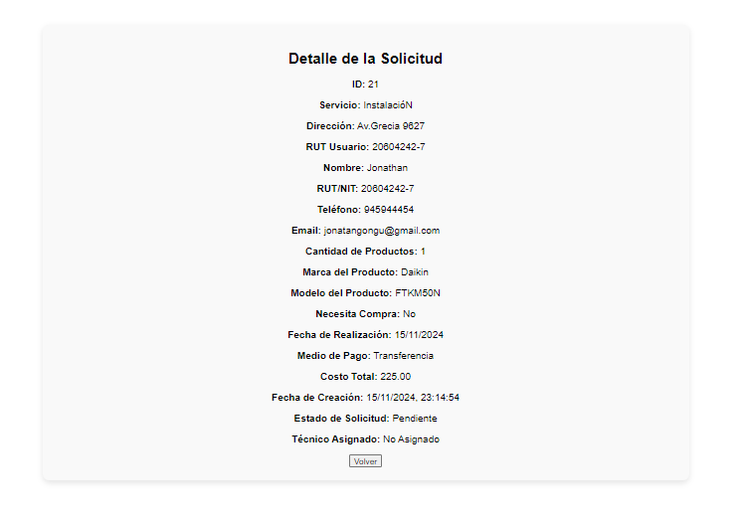

* **CP036: Visualización del estado de solicitud por el gestor  
  Dado** que un gestor está en la sección "Ver solicitudes".

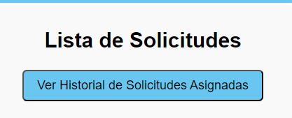

**Cuando** accede a la lista de solicitudes.

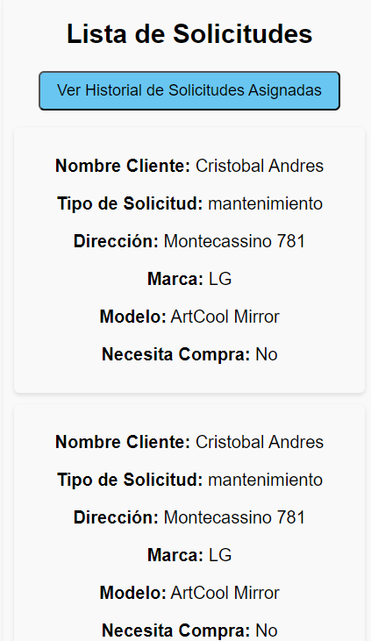

**Entonces** debería ver el estado actual de cada solicitud realizada por los clientes.

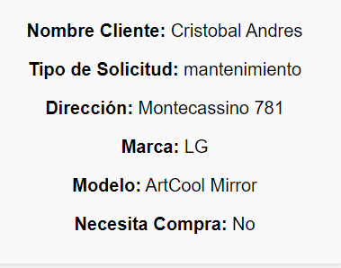

* **CP037: Listado de solicitudes para el administrador  
  Dado** que el administrador está en la sección "Ver solicitudes".
* 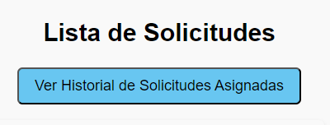

**Cuando** accede al listado de solicitudes.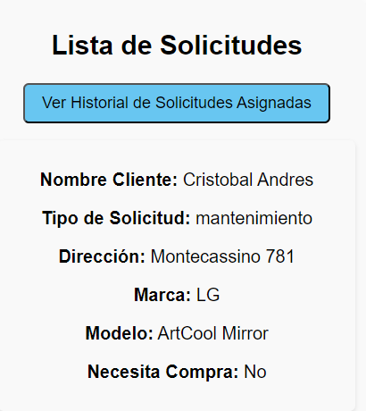

**Entonces** debería ver todas las solicitudes realizadas por los clientes, con la opción de ver detalles o cambiar el estado.

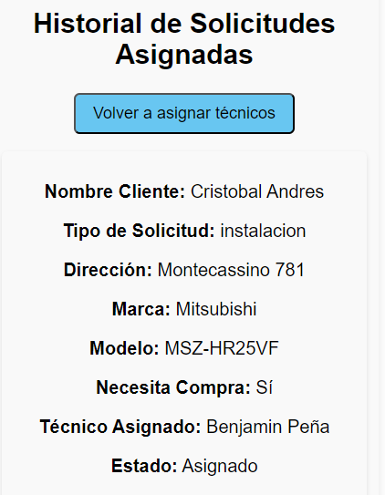

* **CP038: Visualización del detalle de solicitud como Gestor  
  Dado** que el Gestor está en la lista de solicitudes.
* 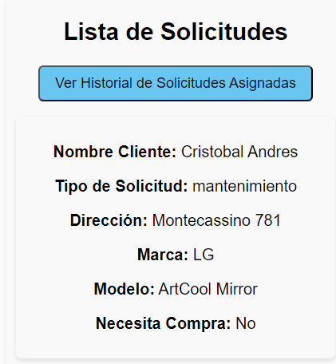

**Cuando** selecciona una solicitud específica.

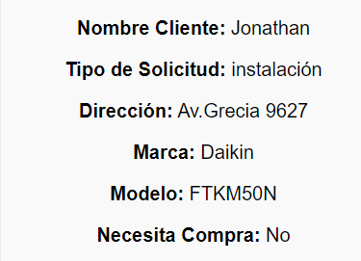

**Entonces** debería ver todos los detalles de esa solicitud con la opción de asignar Tecnico

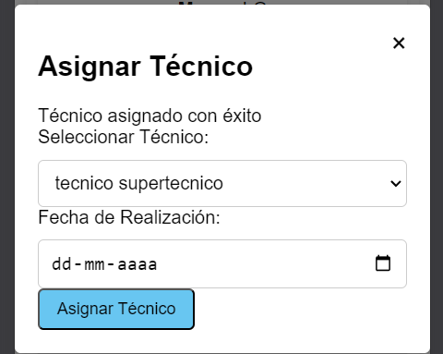

* **CP039: Modificación del estado de solicitud por el Tecnico  
  Dado** que un gestor está en la sección "Mis asignaciones".
* 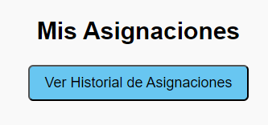

**Cuando** cambia el estado de “Pendiente” una solicitud a “En proceso".

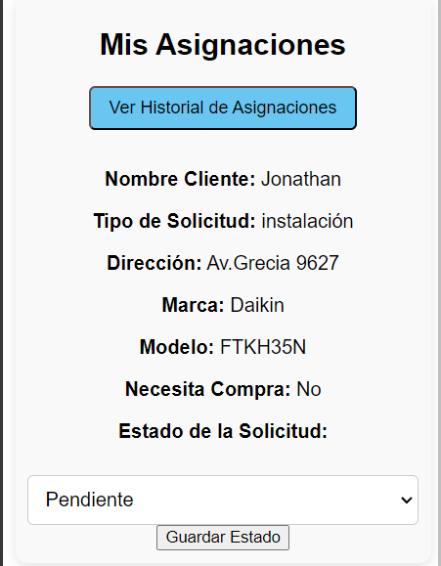

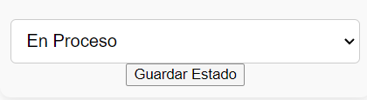

**Entonces** mensaje de estado actualizado con exito

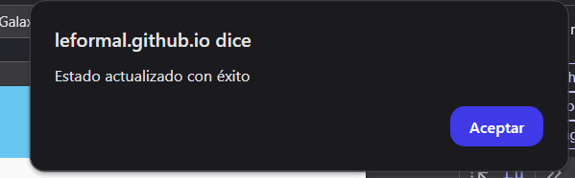

### Módulo de Perfil de Usuario

* **CP041: Modificación de perfil de usuario  
  Dado** que el usuario está en la sección "Mi perfil".
* 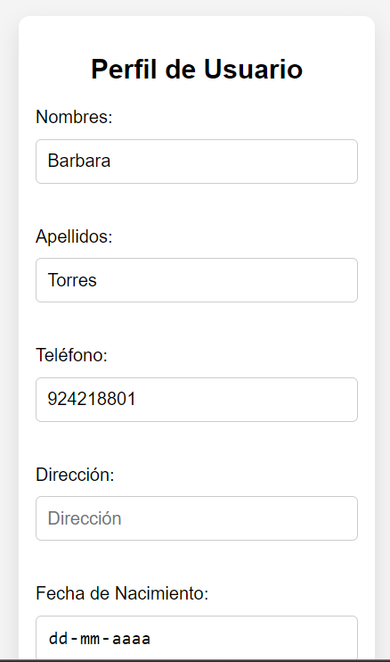

**Cuando** actualiza su dirección.

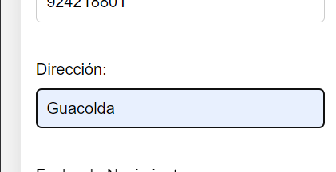

**Entonces** debería ver un mensaje confirmando la actualización exitosa.

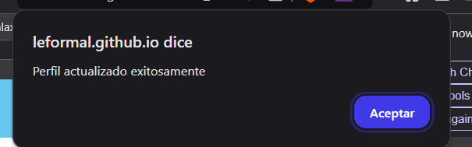

* **CP044: Visualización de notificación al cerrar sesión  
  Dado** que el usuario selecciona la opción de cerrar sesión.
* 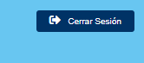

**Cuando** se cierra la sesión con éxito.

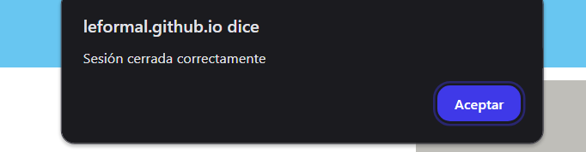  
**Entonces** debería ser redirigido automáticamente a la página de inicio.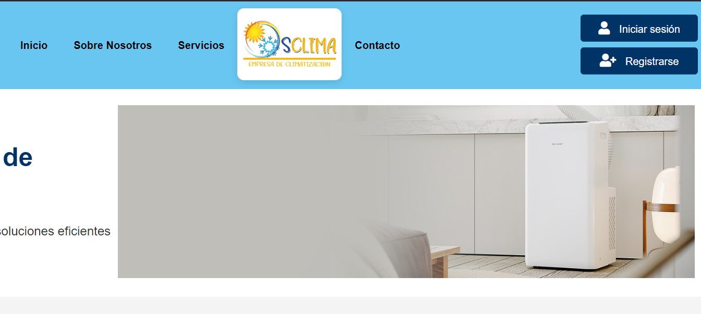

### 

### 

### 

### 

### 

### 

### Módulo de Contacto

* **CP047: Envío de mensaje de contacto  
  Dado** que el usuario está en la sección de contacto.
* 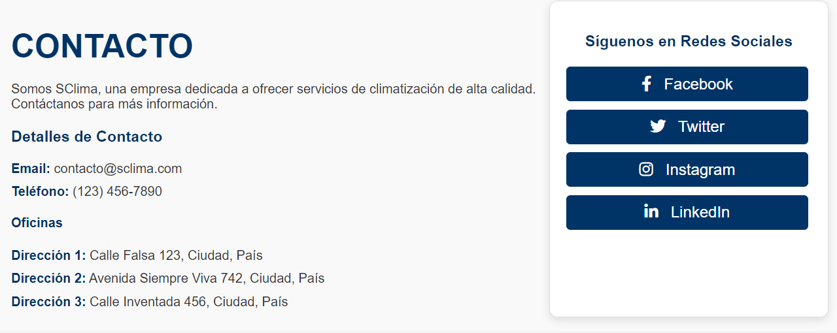  
  **Cuando** Se selecciona un Red social de contacto
* 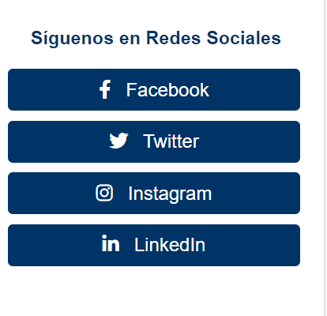  
  **Entonces** debería redirigir a la red social asociada

### 

### Módulo de Navegación y Visualización

* **CP050: Acceso al detalle de perfil desde cualquier página del sistema  
  Dado** que el usuario está en cualquier página del sistema.
* 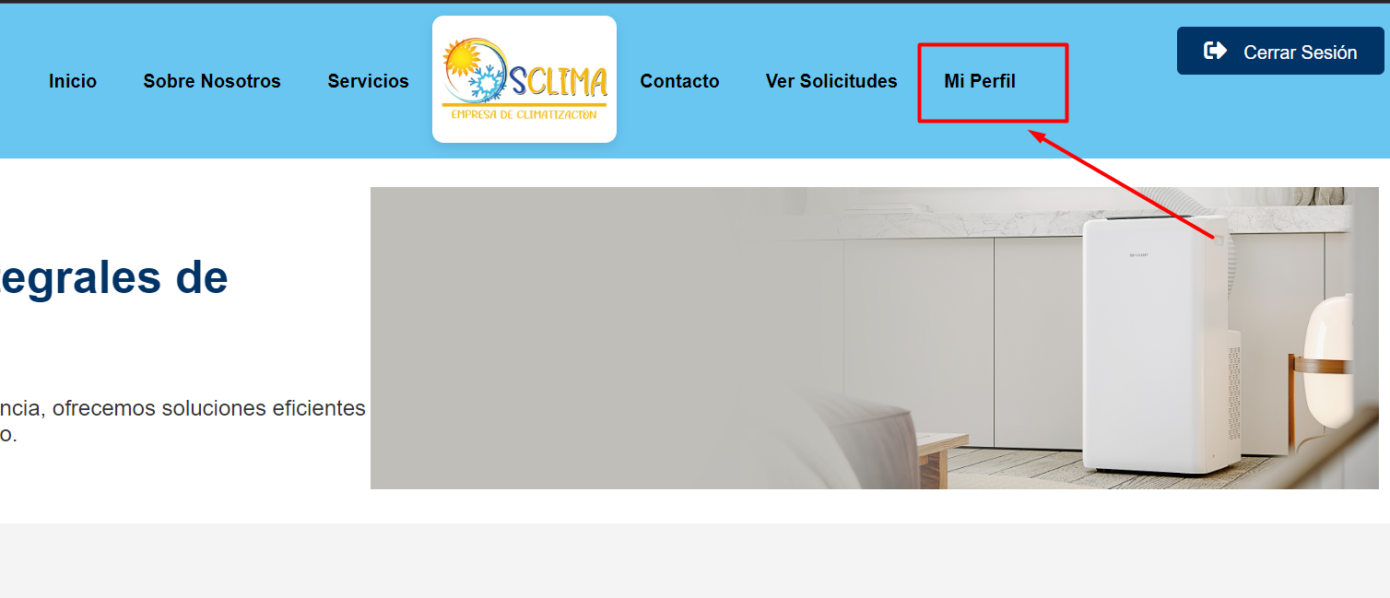  
  **Cuando** seleccione la opción "Mi perfil" en el menú de navegación.

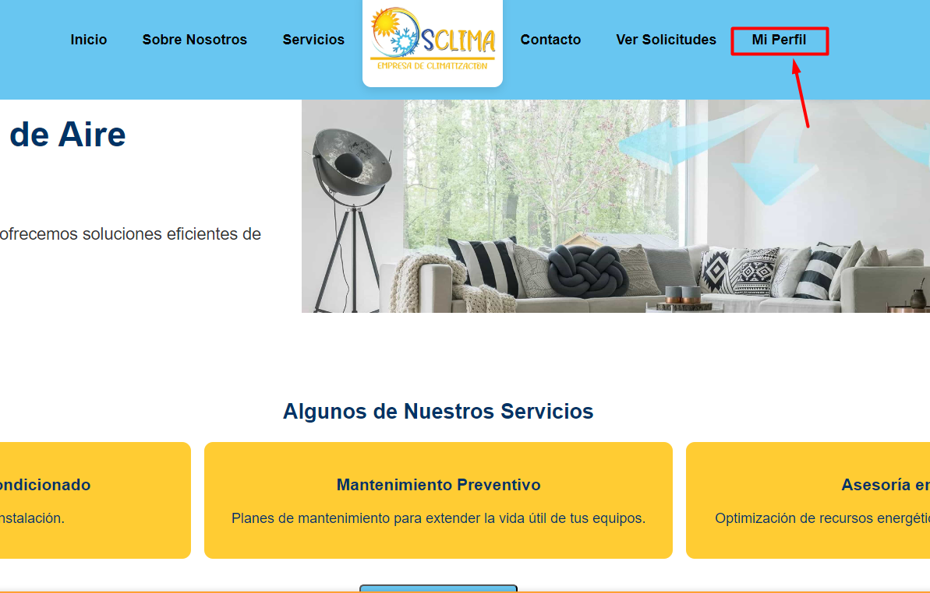

**Entonces** debería ser redirigido a su perfil.

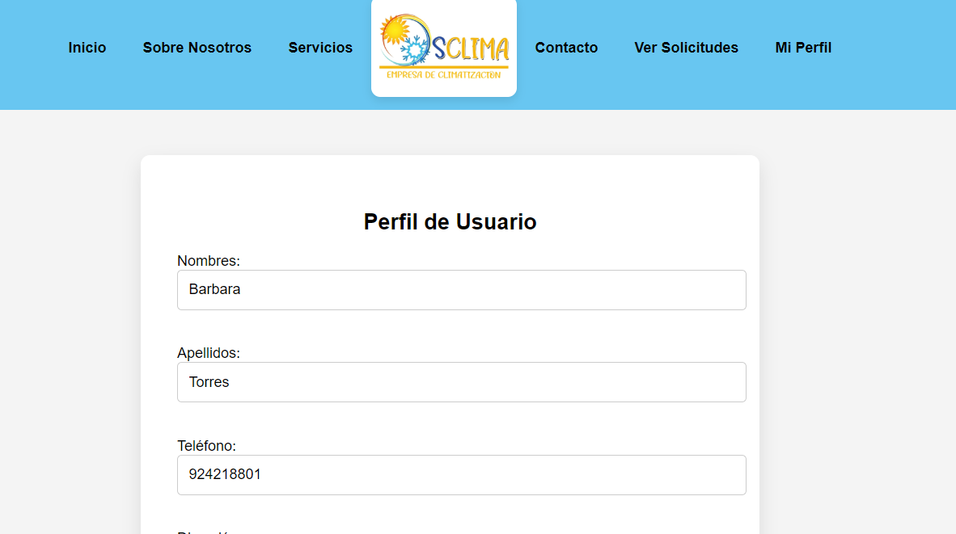

* **CP052: Navegación a la página "Quienes somos" desde el menú  
  Dado** que el usuario está en cualquier página.
* 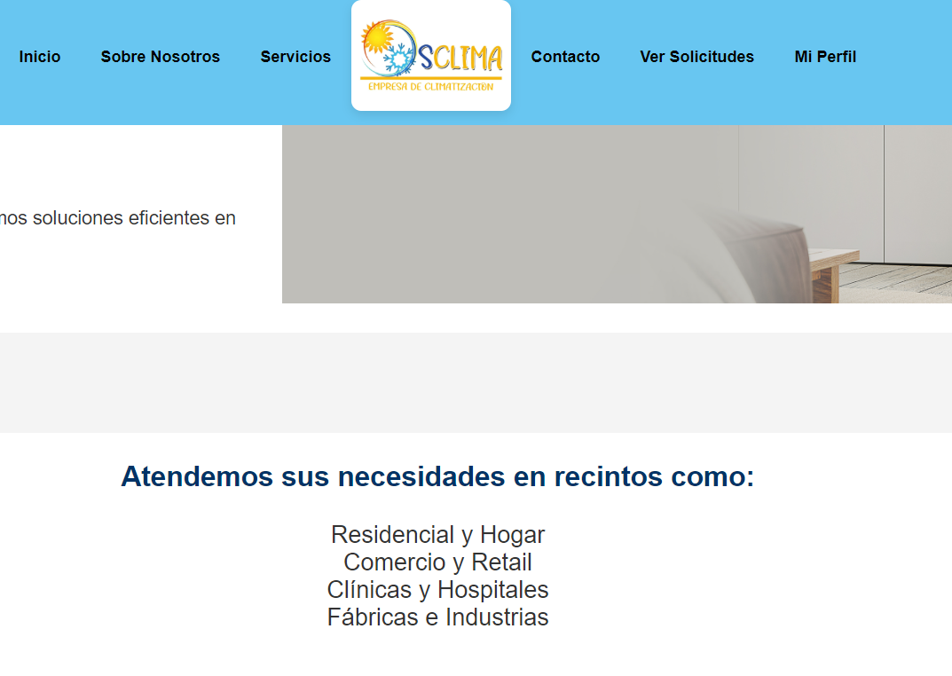  
  **Cuando** hace clic en "Sobre nosotros" en el menú de navegación.
* 

**Entonces** debería ser redirigido a la sección "Quienes somos" y ver la información sobre la empresa.

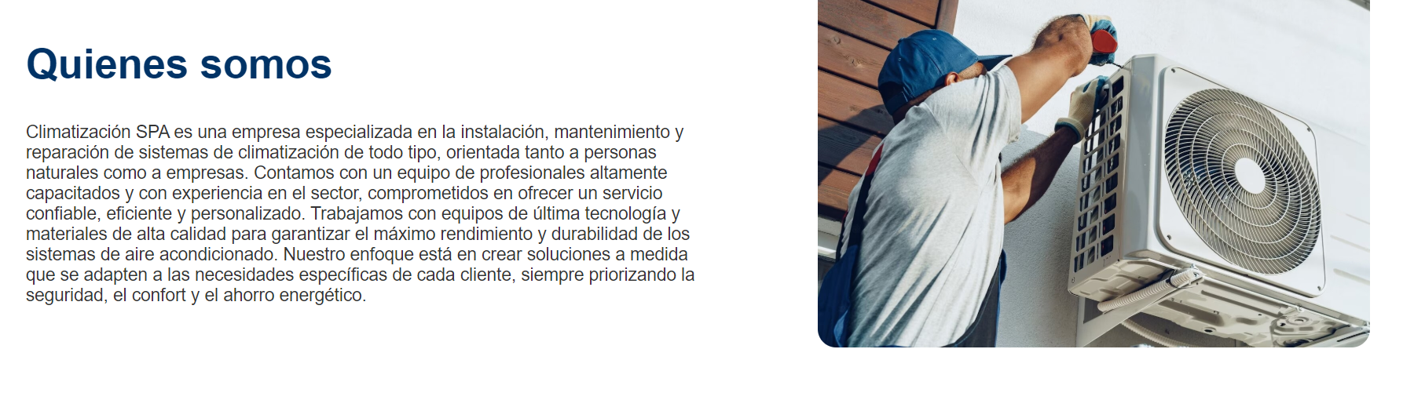

* **CP053: Visualización de servicios en la página de inicio  
  Dado** que el usuario está en la página de inicio.
* 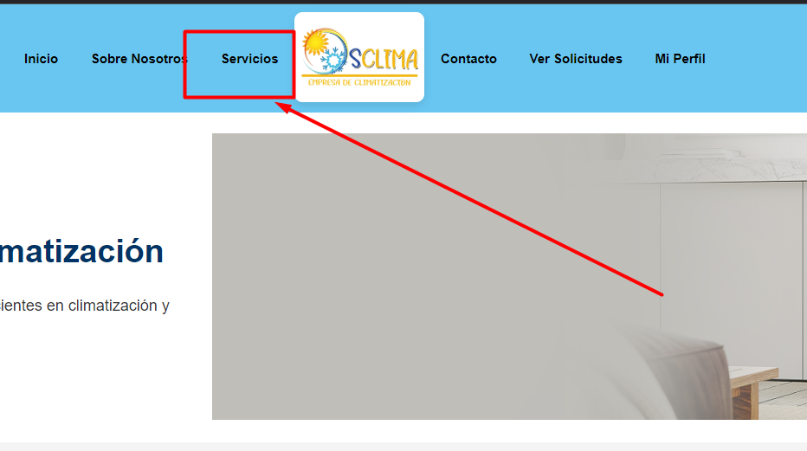  
  **Cuando** navega hacia la sección de servicios.
* 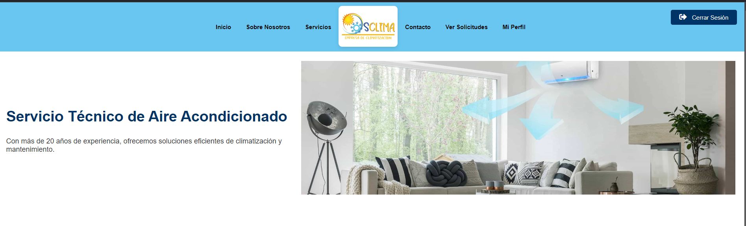  
  **Entonces** debería ver una lista de los servicios a contratar con sus respectivas descripciones.

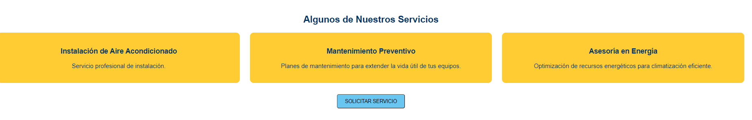

* **CP056: Ver la visión y misión de la empresa  
  Dado** que el usuario está en la sección "Sobre nosotros".
*   
  **Cuando** accede a esta sección.
  +   
    **Entonces** debería ver la visión y misión de Climatización SPA.

